Правительство Российской Федерации

Федеральное государственное автономное образовательное учреждение
высшего профессионального образования

«Национальный исследовательский университет
«Высшая школа экономики»

Московский институт электроники и математики Национального
исследовательского университета "Высшая школа экономики"

Факультет электроники и телекоммуникаций

Кафедра радиоэлектроники и телекоммуникаций

ВЫПУСКНАЯ КВАЛИФИКАЦИОННАЯ РАБОТА

На тему: «Мощный малогабаритный магнетрон 3 мм диапазона длин волн с принудительным воздушным охлаждением»

Студент группы № ЭП-101
Чеботарев А.С.

Руководитель ВКР
Профессор, д.т.н. Мозговой Ю.Д

Консультант
Начальник лаборатории отдела НПК СВЧ техники Скрипкин Н.И.

Москва, 2013
Правительство Российской Федерации

Федеральное государственное автономное образовательное учреждение высшего профессионального образования
"Национальный исследовательский университет
"Высшая школа экономики"

Московский институт электроники и математики Национального
исследовательского университета "Высшая школа экономики"

Факультет электроники и телекоммуникаций

Кафедра радиоэлектроники и телекоммуникаций

УТВЕРЖДАЮ
Заведующий кафедрой

______________ / С.У. Увайсов
«___» ____________ 2013 г.
ЗАДАНИЕ
НА ВЫПУСКНУЮ КВАЛИФИКАЦИОННУЮ РАБОТУ (ВКР)
студенту 5 курса группы ЭП-91 Чеботареву Антону Сергеевичу
1 .Тема : «Мощный малогабаритный магнетрон 3мм диапазона длин волн с принудительным воздушным охлаждением»
(Утверждена приказом от _________________ № _____________)
- Срок сдачи ВКР руководителю: 27.05.2013
Срок сдачи ВКР на выпускающую кафедру: 10.06.2013
3. Техническое задание: Расчет геометрических размеров и отработка конструкторско-технологических особенностей разрабатываемого магнетрона. Экспериментальная проверка электрических параметров разработанного магнетрона.
4. Содержание расчетно-пояснительной записки.

A. Специальная часть.
1. Расчет параметров анодной замедляющей системы
2. Расчет параметров системы принудительного воздушного охлаждения
3. Экспериментальная оценка результатов расчета замедляющей системы и вывода энергии на установке низкого уровня мощности.
4. Экспериментальная оценка полученных результатов на установке высокого уровня мощности.

Б. Конструкторско-технологическая часть.
1. Общий вид разрабатываемого магнетрона, конструктивно – технологические особенности разрабатываемого магнетрона.

B. Охрана труда.
1. Анализ опасных и вредных производственных факторов в экспериментальной лаборатории.
2. Обеспечение защиты от опасных и вредных производственных факторов.

Г. Экологическая часть.
1. Влияние геомагнитного поля Земли на организм человека.

Д. Решение задач на ЭВМ
1.Расчет анодной замедляющей системы.
2.Тепловой расчет.

5.Перечень графического материала.
1. Общий вид разработанных узлов магнетрона.
2. Блок – схема установки для измерения выходных параметров магнетрона.
3. Электрические характеристики разработанного магнетрона.

6. Консультанты по ВКР.

Консультант по специальной части_____________________ /Н.И. Скрипкин

Консультант по конструкторско-технологической части___ / Н.И. Скрипкин

Консультант по экологической части_____________________/Е.Б. Михайлов

Консультант по охране труда____________________________/Е.Б. Михайлов

7. Дата выдачи задания «___» ______________ 2013 г.

Руководитель ВКР ________________________ /Ю.Д. Мозговой/

Задание принято к исполнению _____________________ /А.С. Чеботарев/

«___» ______________ 2013 г.

Оглавление
Аннотация 6
Перечень сокращений 7
Введение 8
Глава 1. История создания и конструкция магнетрона 11
1.1. История создания магнетрона 11
1.2. Основные конструктивные узлы магнетрона 16
1.2.1. Анодная система 17
1.2.3. Катодный узел 19
1.2.3. Узел вывода высокочастотной энергии 21
1.2.4. Магнитная система 23
1.2.5. Узел перестройки частоты 24
Глава 2. Принцип работы магнетрона 25
2.1. Общее устройство и принцип действия магнетрона 25
2.2. Картина явлений в многорезонаторном магнетроне 36
2.3. Свойства многорезонаторной колебательной системы 44
2.4. Условия возбуждения колебаний в магнетроне 51
Глава 3. Расчет конструкции магнетрона 57
3.1. Постановка задачи 57
3.2. Анализ распределения тепла в анодной замедляющей системе с разной конфигурацией ламелей. 58
3.3. Расчет потерь различных конфигураций анодной замедляющей системы 63
3.4. Тепловой расчет 66
3.4.1. Передача теплоты через стержень 66
3.4.2. Передача теплоты через ребра 73
3.4.3. Расчетная часть 82
3.5. Конструкция анодных блоков 85
3.6. Расчет магнитопровода 88
3.7. Экспериментальное исследование магнетрона 91
Выводы к главе 3 95
Глава 4. Охрана труда 96
4.1. Анализ опасных и вредных производственных факторов 96
4.2. Классификация электрического оборудования по способу защиты от электрического тока 98
4.3. Защитное зануление 100
4.5. Устройство защитного отключения УЗО 101
4.6. Выбор типа УЗО 107
Глава 5. Экологическая часть 109
5.1. Строение и характеристики геомагнитного поля Земли 109
5.2. Параметры магнитного поля 111
5.3. Влияние геомагнитного поля на организм человека. 114
Глава 6. Экономическая часть 117
Заключение 118
Список литературы 120
Приложение 1. Установка высокого уровня мощности. 122
Приложение 2. Сборочный чертеж. 125

Аннотация
В данной работе будет рассмотрено общее устройство, физика процессов прибора, имеющего огромное практическое значение в области возбуждения мощных колебаний сверхвысоких частот – многорезонаторного магнетрона. За магнетронами остаются преимущества в тех областях, где требуется минимизация массогабаритных параметров прибора и радиоэлектронного средства в целом, эксплуатационная надежность и простота управления, низкие рабочие напряжения и уровни побочных колебаний, а также относительно невысокая стоимость. При этом при использовании магнетрона не предъявляется чрезмерно высоких требований к квалификации эксплуатационного персонала, к средствам обеспечения техники безопасности.
В работе приведены различные расчеты, необходимые для разработки магнетрона, удовлетворяющего требованиям заказчика. Проведен тепловой расчет ребер охлаждения, расчет распределения тепла в ламелях, расчет потерь в анодной замедляющей системе, расчет магнитопровода. Проверка магнетрона на установках низкого уровня мощности и высокого уровня мощности показали, что выходные параметры полностью удовлетворяют поставленным требованиям и подтверждают хорошую работоспособность созданного прибора.
В приложениях приведены сборочные чертежи разрабатываемого магнетрона, блок схемы и фотографии установок для измерения параметров магнетрона.

Перечень сокращений
АЗС – анодная замедляющая система.
ВПФ – вредные производственные факторы.
ВУМ – высокий уровень мощности.
ВЧ – высокая частота.
КЗ – короткое замыкание
КСВ – коэффициент стоячей волны.
МС – магнитная система.
НУМ – низкий уровень мощности.
ОЗП – основная заработная плата.
ОПФ – опасные производственные факторы.
ПУЭ – правила устройства электроустановок.
РЛС – радиолокационная станция.
РПЗ – радиационные пояса земли.
СВЧ – сверхвысокая частота.
ТЗ – техническое задание.
ТТНП – трансформатор тока нулевой последовательности.
УЗО – устройство защитного отключения.
ЭВП – электровакуумный прибор.
ЭМП – электромагнитное поле.

Введение
Магнетроны являются генераторами электромагнитных колебаний и рассчитаны в настоящее время для работы в узкой полосе частот в диапазоне 300 ÷300 000 МГц при выходной мощности в импульсе от 10 Вт до 10 МВт и длительности импульса 0,1÷5 мкс. Вес магнетронов колеблется от 200 г до 100 кг и более. Среди СВЧ приборов магнетроны являются лидерами по такому параметру как отношение генерируемой мощности к единице массы прибора. С экономической точки зрения стоимость изготовления магнетрона на порядок меньше стоимости изготовления таких приборов как клистрон и ЛБВ при прочих одинаковых характеристиках.
Впервые созданные советскими учеными импульсные многорезонаторные магнетронные генераторы СВЧ колебаний получили широкое распространение в связи с развитием радиолокации. С созданием магнетронов мощностью до нескольких мегаватт в импульсе появились радиолокационные станции дальнего обнаружения, определения места нахождения и управления движением самолетов на авиалиниях. Построены мощные передатчики, применяемые в астрономии для локации планет, а также в ускорителях элементарных частиц.
Компактность и высокий к. п. д. открывают широкие перспективы применения импульсных магнетронов в телеметрической аппаратуре космических кораблей, в различных приборах для измерения скорости и расстояния, в строительстве, сельском хозяйстве и т. д.
Магнетрон — двухэлектродный электровакуумный прибор, помещенный в магнитное поле. Генерирование СВЧ колебаний происходит в результате передачи энергии электронов высокочастотному полю колебательной системы в скрещенных электрическом и магнитном полях. За относительной простотой конструкции магнетрона скрывается глубокое принципиальное отличие магнетронного генератора от лампового генератора, состоящее в длительном (многократном) взаимодействии электронов с ВЧ полем на их пути от катода к аноду и соблюдении при этом фазовых условий самовозбуждения с общим к. п. д. 30—60%. Специфика электронного механизма состоит также в том, что катод магнетрона подвергается интенсивной обратной бомбардировке электронами, в результате которой отбор тока может достигать 100 А с 1 см² поверхности катода. В основном этими обстоятельствами объясняется выбор режима работы магнетрона.
В общем, условия генерации колебаний в магнетроне выполняются в широком интервале значений магнитного поля, анодного напряжения и параметров ВЧ нагрузки.
Однако для получения максимальной мощности и стабильности работы магнетрона необходимо соблюдать определенные условия его применения. Отклонение от оптимальных условий приводит к изменению выходных параметров и снижает надежность магнетрона и аппаратуры.
В данном дипломном проекте ставится задача разработки мощного малогабаритного магнетрона 3мм диапазона длин волн с принудительным воздушным охлаждением. Разрабатываемый магнетрон должен удовлетворять следующим основным требованиям:
- Выходная импульсная мощность не менее 6 кВт при скважности 2000.
- Допустимая температура анода магнетрона не более 100 °С.
- Масса не более 1 кг.
- Время готовности не более 60 секунд.
Возможные конструктивные варианты магнетронов необходимо выбирать исходя из показателя максимальной передачи тепла от источника нагрева на ребра охлаждения. При этом необходимо сохранение конфигурации и параметров внешнего магнитопровода, обладающего минимальными потерями по магнитному полю, а так же минимальных потерь в АЗС.
Важным функциональным узлом магнетрона, определяющим его массогабаритные характеристики, является магнитная система (МС) на постоянных магнитах. Характеристики МС оказывают большое влияние на выходные параметры ЭВП, стабильность работы. Если учесть, что масса традиционных магнитных систем на основе литых магнитов составляет 50–80% от общей массы ЭВП, то понятно, что её снижение представляет один из основных путей борьбы за решение этой проблемы. Методы математического моделирования магнитных систем позволяют получить большой объём достоверной информации о параметрах магнитных систем, существенно сокращают объём экспериментальных работ. В данном проекте будет проводиться моделирование в программе BEMS.
Для обеспечения требуемого отвода тепла, будет произведена оптимизация формы и размеров ребер охлаждения. Также будет предложена конструкция анодного блока, в которой тепло передается от корпуса по пяти цилиндрам.
Расчетной оценке также подлежат конструкции АЗС, изготовленные из различных материалов и с различной конфигурацией ламелей.

Глава 1. История создания и конструкция магнетрона

1.1. История создания магнетрона
Магнетрон — один из наиболее великовозрастных представителей электровакуумных приборов (ЭВП) сверхвысоких частот (СВЧ). В сегодняшнем понимании, магнетрон — это генераторный ЭВП СВЧ, в котором формирование электронного потока и его взаимодействие с электромагнитным полем СВЧ происходит в пространстве, где действуют взаимно перпендикулярные статические (постоянные) электрическое и магнитное поля. Отсюда магнетрон и его последующие разновидности получили общее название: СВЧ–приборы со скрещенными полями.
Более чем 85-летняя история магнетрона в изложении различных зарубежных и отечественных авторов (как правило — прямых или косвенных участников разработок и/или преподавания в ВУЗах) содержит множество искажений, как непреднамеренных, так и "заказных", призванных доказать приоритеты своих стран или научных школ, а то и являющихся результатом честной, но завышенной оценкой собственного вклада и недооценкой вклада других авторов – предшественников и коллег. Определенную роль в оценке исторических вех играло и то, что ряд результатов исследований и разработок, приходившихся на ближний предвоенный и военный период, открыто не публиковался и не становился предметом обмена информацией. В не меньшей степени нарастала глубина незнания «чужих» результатов (и даже направлений работ) в период «холодной войны» и гонки вооружений.
Принято считать, что класс ЭВП берет начало от изобретения Дж. А. Флемингом вакуумного диода (1904 г.), последующего появления управляемой трехэлектродной лампы Л. де Фореста (1906 г.) и использования триода для генерирования электрических колебаний (А. Мейснер 1913 г.). Это дало толчок к разработке и применению мощных генераторных ламп в радиопередатчиках для радиовещания и дальней радиосвязи. Наряду с этим в 1910 г. был предложен управляемый магнитным полем диод (К.Гадинг, Германия; патент №2765228/10), названный изобретателем «магнетрон», что не приобрело известности. По общепринятой версии автором термина «магнетрон» считается американский физик А.Халл, впервые опубликовавший (1921 г.) результаты теоретических и экспериментальных исследований работы магнетрона в статическом и динамическом режимах. Эффект же генерирования магнетроном СВЧ–колебаний открыл в 1924 г. А.Жачек (Чехословакия). Это циклотронные колебания (в эксперименте Жачека — на длине волны более 30 см). Практически в то же время американский физик Хаббан обнаружил колебания «типа отрицательного сопротивления» в магнитном диоде с разрезным 12-ти сегментным анодом.
В последующий период 1926–36 гг. магнетрон развивался уже как генератор электромагнитных колебаний. Так в 1927 г. Слуцкий А.А. и Штериберг Д.С. в СССР впервые создали магнетроны в диапазонах 60–30 и 7,5 см. Основная тенденция этого периода, кстати, характерная и для сегодняшнего времени — увеличение мощности и продвижение в диапазон все более коротких волн. Однако вплоть до 1936–40 гг. все попытки реализовывались в рамках использования магнитного диода с разрезным анодом и внешнего подключенного к аноду LC-колебательного контура. Так, в 1929 г. А. Окабе (Япония) добился в 4–х сегментном магнитном диоде генерирования колебаний в диапазоне 3–5 см, а в 1932 г. К. Мегоу (Англия) получил колебания в диапазоне 40–60 см в диоде с 12–ти сегментным анодом. Параллельно с экспериментальными исследованиями прилагались усилия в области теории магнетронов. Важной вехой в этой сфере стало введение концепции синхронизма при взаимодействии вращающегося электронного потока с полями бегущей волны (1934 г., К.Постумус, Голландия). В сфере практического решения задач увеличения мощности и частоты надо считать появление в 1936–40 гг. магнетронов с цельным медным анодом, в теле которого выполнены несколько полых СВЧ–резонаторов, что дало возможность исключить внешние LC–контуры.
В СССР первый образец такого многорезонаторного магнетрона был разработан инженерами. Н. Ф. Алексеевым и Д. Е. Маляровым в ходе цикла работ, проводимых в 1936–40 гг. под руководством М. А. Бонч-Бруевича, собственные научные интересы которого относились отнюдь не к магнетронам, а к ламповым генераторам. Публикация результатов была осуществлена только в 1940 г., но рекордный по тому времени уровень мощности (до 300 Вт в непрерывном режиме) был получен на длине волны ~ 9 см, что стало хорошим подтверждением продуктивности идеи построения таких магнетронов.
Тем не менее, в СССР период 1940–1945 гг. не стал этапом активного продвижения и успехов в создании многорезонаторных магнетронов и тем более в их производстве. Тогда как в Великобритании, в США и Франции были достигнуты значительные практические результаты. Великобритания в условиях нарастающих воздушных атак Германии была вынуждена форсировать создание радиолокаторов и, соответственно, СВЧ-генераторов для них, причем не отдельных образцов, а промышленно тиражируемых приборов. В обстановке секретности, но в сотрудничестве с США и Францией разработчикам (Дж. Рэндолл, Г. Бут и Дж. Сэйерс) удалось решить ряд электродинамических, конструкторских, измерительных и технологических проблем, добиться устойчивой генерации многорезонаторными магнетронами значительных импульсных мощностей в 10–ти и 3–х сантиметровых диапазонах длин волн. Были созданы основные типы резонаторных систем: сначала равнорезонаторные, затем равнорезонаторные с эшелонированными и кольцевыми связками, а также разнорезонаторные. Все эти меры обеспечили достаточно надежную работу многовидовой колебательной системы на π – виде колебаний. Эти технические решения оказались долгоживущими и базовыми на последующие десятилетия, и используются по сей день.
В ходе второй мировой войны, в частности, в 1942-43 гг. по ленд–лизу от союзников было получено более 150 радиолокаторов разных типов (главным образом станции орудийной наводки). В их числе станции, использующие магнетроны 10–и см диапазона. Нехватка в нашей армии специалистов приводила к медленному освоению этой техники, а то и к выходам ее из строя, что, впрочем, отдавало в руки инженеров образцы, в том числе сохранявшие работоспособность. Это относится и к магнетронам и к другим СВЧ–приборам и элементам.
Вопрос о воспроизведении и в дальнейшем о создании и развитии собственных ЭВП СВЧ должен был решаться в комплексной (организационной, научно–технической и производственной) связи с развитием в стране радиолокации. Причем в условиях слаборазвитой электронной и радиопромышленности, слабой разработческой базы и недостаточной координационно-управленческой системы.
Ряд предприятий СССР был нацелен на решение этих задач (естественно не только в части магнетронов). Это, прежде всего Фрязинский многопрофильный институт (ныне «Исток»), Ленинградский завод «Светлана», Московский завод (ныне «Плутон») и др. Так, в 1946 г. на заводе «Плутон» было создано ОКБ, организовано электровакуумное производство. Первые шаги — воспроизведение (копирование) импульсных магнетронов зарубежного происхождения 10– и 3–х сантиметрового диапазонов. Следом за этим разработка собственных приборов, технологий и оборудования для вакуумного производства, средств измерений и испытаний.
Главным побудительным фактом, вызывающим создание и развитие магнетронов каждого нового типа (а то и поколения) являлись и являются требования заказчика (разработчика новой РЛС). Это, прежде всего требования по диапазону рабочих частот, уровню мощности, форме, стабильности, и чистоте сигнала, а также по совместимости с другими блоками и элементами системы.
Основной тенденцией развития магнетронов уже с начала 50–х годов являлось создание приборов с повышенными частотно–энергетическими характеристиками и освоение все новых задаваемых заказчиками участков рабочих частот. При этом использование быстроразвивающимся заказчиком передовых идей в создании РЛС различных типов и назначений, с различными законами формирования и обработки сигналов, заставляло находить новые или рационально использовать известные технические решения, реализации которых, как правило, препятствовал ряд имеющихся и возникающих технических ограничений и трудностей электродинамического, теплового, механического характера и недостаточностью арсенала технологических возможностей. Поиск и нахождение путей и средств преодоления трудностей и ограничений – это существенный фактор и побудительный мотив для рождения новых идей и способов их реализаций.
В создании магнетронов миллиметрового диапазона в ОКБ «Плутон» в начале 50–х годов, использовались разнорезонаторные системы с рабочим π – видом колебаний. Многие внутренние проблемы, нарастающие по мере продвижения в диапазон длин волн короче 8 мм, требовали решения и стимулировали совершенствование методов формообразования миниатюрных колебательных систем, что вызвало к жизни создание и использование электроэрозионного оборудования. Необходимость достижения высоких точностей и сохранения их на всем технологическом маршруте изготовления магнетрона требовала тщательного выбора материалов и режимов механо– и термообработки, тщательного взаимного позиционирования сопрягаемых узлов. Отсюда, в частности, родились конструкции с так называемой горячей центровкой катода в динамическом режиме в обеспечение компромисса между максимизацией КПД и сохранением стабильности работы. Идеология использования горячей центровки в различных конструктивных построениях сохранялась в разработках последующих лет до и после 90-х годов.
Однако проблемы наращивания мощности и продвижения в диапазон все более коротких волн миллиметрового диапазона в ряду других задач изучались и решались в ряде зарубежных и отечественных институтов и КБ.

1.2. Основные конструктивные узлы магнетрона
Основными конструктивными элементами многорезонаторного магнетрона являются:
- анодная система, состоящая из полых колебательных контуров;
- катодный узел;
- узел вывода высокочастотной энергии;
- магнитная система;
- узел перестройки частоты (для настраиваемых магнетронов).
На рис. 1.1 и 1.2 показано устройство непакетированного и пакетированного многорезонаторного магнетрона.
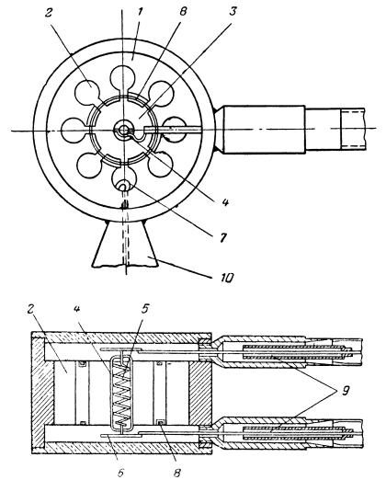

Рисунок 1.1. Устройство многорезонаторного магнетрона:
1 – анодная система;
2 – полые колебательные контуры;
3 – пространство взаимодействия;
4 – оксидный катод;
5 – подогреватель;
6 – экранный диск;
7 – петля связи;
8 – кольца связи;
9 – выводы накала и анодного напряжения – траверсы;
10 – вывод высокочастотной энергии.
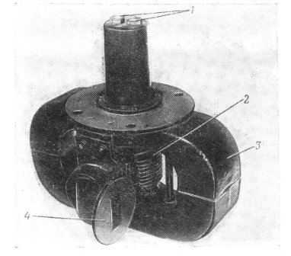
Рисунок 1.2. Внешний вид пакетированного магнетрона.
1 – гнезда для подключения анодного напряжения и напряжения накала; 2 – анодный блок с резонаторной системой; 3 – магнитная система; 4 – выходной фланец вывода энергии.

1.2.1. Анодная система
Колебательная система магнетрона состоит из полых резонаторов, расположенных по окружности. Количество резонаторов может быть от 8 до 40. Широкое распространение получили резонаторы типа «щель-отверстие» и лопаточного типа. На рис. 1.3 представлены различные виды резонаторных систем.
Экспериментальные исследования показали, что резонаторная система возбуждается на тех частотах, при которых по окружности резонаторной системы укладывается целое число волн. При этом каждой частоте соответствует свое определенное распределение высокочастотного поля в пространстве взаимодействия.
По числу целых волн видам колебаний присваиваются номера видов (n=0,1,2,3,…,N/2).

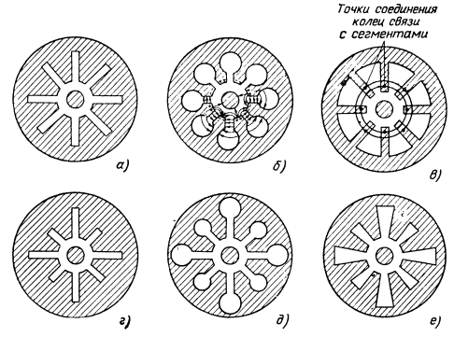
Рисунок 1.3. Системы резонаторов, применяемые в магнетронах.
Системы с одинаковыми резонаторами: а – щелевого типа; б – типа щель-отверстие; в – лопаточного типа.
Разнорезонаторные системы: г – щелевого типа; д – типа щель-отверстие; е – лопаточного типа.
Резонаторная система, состоящая из N резонаторов, может иметь бесконечно число видов колебаний, но виды колебаний с числом N/2+1 возбуждаются редко и практического интереса не имеют. Многорезонаторные магнетроны, как правило, работают на таком виде колебаний, при котором n=N/2, т.е. напряжения и токи в соседних резонаторах сдвинуты по фазе на 180°. Этот вид колебаний получил название π – вида.
Для получения устойчивой работы магнетрона на π – виде колебаний применяются специальные меры: в резонаторных системах с одинаковыми резонаторами устанавливают металлические кольца связи с торцевых сторон, соединяющие сегменты системы через один резонатор, т.е. одно кольцо связи соединяет между собой все четные, другое – все нечетные сегменты.
При колебаниях π – вида емкость колец связи прибавляется к емкости резонаторов. Это приводит к увеличению резонансной длины волны π – вида. Для других видов колебаний разность фаз между сегментами, присоединенными к кольцам связи, не равна нулю, и по кольцам течет ток. В этом случае кольца связи играют роль индуктивности.
В результате для всех видов колебаний (кроме π – вида) параллельная индуктивность уменьшает резонансную длину волны, и разделение по частоте между π – видом и другими видами увеличивается.

1.2.3. Катодный узел
Источником электронов в магнетроне является накаливаемый катод цилиндрической формы. Геометрические размеры катода выбирает таким образом, чтобы обеспечить необходимые условия для возбуждения рабочего вида колебаний и эффективной передачи энергии электронов высокочастотному полю резонаторной системы. Крепление катода в магнетроне осуществляют с помощью радиально расположенных траверс или специальной катодной ножки аксиального типа (рис. 1.4).
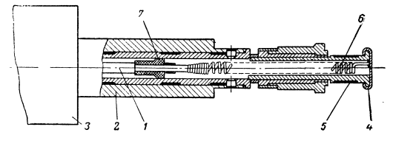
Рисунок 1.4. Конструкция катодного узла:
1 – траверса; 2 – цилиндр; 3 – баллон; 4 – экранный диск; 5 – эмитирующий состав; 6 – подогреватель; 7 – керамический изолятор.
Катод магнетрона должен обеспечивать большую плотность электронной эмиссии. В магнетронах 10÷30 сантиметрового диапазона плотность электронной эмиссии должна быть 3–10 А/см² и более.
В современных импульсных магнетронах средней мощности широко применяются оксидно–бариевые, а в мощных магнетронах – оксидно–ториевые и другие катоды.
В последнее время для повышения надежности и долговечности в импульсных магнетронах применяются L–катоды, импрегнированные и др.

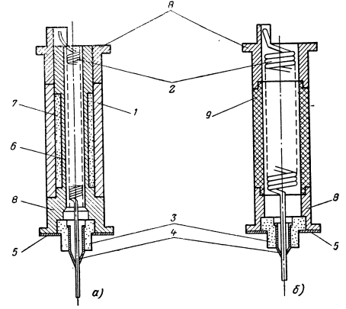
Рисунок 1.5. Конструкции L–катода (а) и импрегнированного катода (б):
1 – пористый вольфрамовый цилиндр; 2 – подогреватель; 3 – изолятор; 4 и 5 – танталовые пластинки; 6 – молибденовый внутренний цилиндр; 7 – эмитирующий материал; 8 – молибденовый экран; 9 – цилиндр из пористого вольфрама, пропитанный эмитирующим материалом.

На рис. 1.5 показаны конструкции L–катода и импрегнированного катода. По краям обычно устанавливаются экраны, которые служат для улучшения распределения электрического поля в пространстве взаимодействия и уменьшения утечки электронов в торцевую полость из пространства взаимодействия.
Катод в импульсных магнетронах находится в несколько необычных условиях по сравнению с катодами в других электронных приборах. Основной особенностью условий работы катода магнетрона является интенсивная обратная бомбардировка его поверхности электронами. Физическая сущность обратной бомбардировки заключается в том, что некоторая часть электронов ускоряется переменным электрическим полем и возвращается на катод. Вследствие этого происходит дополнительный разогрев катода.
Мощность, которую отдают электроны при возвращении на катод, может составлять до 10% подводимой мощности источника анодного напряжения. Поэтому в некоторых магнетронах после включения анодного напряжения и возбуждения высокочастотных колебаний напряжение накала снижают, а иногда и полностью выключают. Однако в некоторых случаях эти меры являются недостаточными, поэтому нормальный температурный режим катода поддерживают путем принудительного охлаждения катодного узла.
Обратная электронная бомбардировка, с одной стороны, играет положительную роль, увеличивая электронную эмиссию за счет вторичных электронов, с другой стороны – отрицательную, уменьшая срок службы катода.

1.2.3. Узел вывода высокочастотной энергии
Высокочастотная энергия из колебательной системы магнетрона передается к высокочастотной нагрузке через выходное устройство, которое должно согласовывать волновое сопротивление резонаторной системы с входным сопротивлением линии передачи СВЧ энергии. Согласующие элементы называются трансформаторами сопротивлений.
При разработке многорезонаторных магнетронов применяются следующие типы выводов энергии: коаксиальные, волноводные, коаксиально–волноводные.
В коаксиальном выводе энергии, как правило, применяется индуктивная связь при помощи петли связи, которая располагается в одном из резонаторов. Один конец петли связи соединяется с анодным блоком, другой является внутренним проводником короткой коаксиальной линии, к которой присоединяется коаксиальная линия передачи, соединяющая магнетрон с антенной или другой высокочастотной нагрузкой. Если используется в качестве передающей линии волновод, то внутренний проводник коаксиальной линии служит для возбуждения волновода (рис. 1.6).
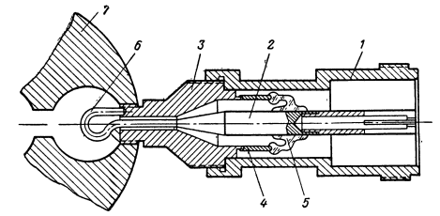
Рисунок 1.6. Коаксиальный вывод энергии магнетрона:
1 – наружный цилиндр; 2 – внутренний штырь с петлей связи; 3 – медный штуцер; 4 – кольцо коваровое; 5 – стеклянная вакуумноплотная диафрагма; 6 – петля связи; 7 – резонаторная система.

В волноводном выводе энергии высокочастотная энергия отводится из магнетрона через щель, которая соединяет полость одного из резонаторов с волноводом. Согласование волнового сопротивления резонаторной системы с волновым сопротивлением волновода осуществляется с помощью ступенчатых и экспоненциальных переходов (рис. 1.7).
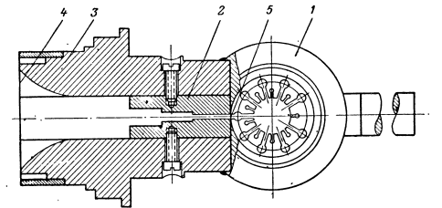
Рисунок 1.7. Магнетрон с волноводным выводом энергии:
1 – резонаторная система; 2 – ступенчатый трансформатор сопротивлений; 3 – фланец дроссельного сочленения; 4 – вакуумноплотная диафрагма; 5 – щель связи.

1.2.4. Магнитная система
Для создания в пространстве взаимодействия магнитного поля применяются постоянные магниты, которые изготавливаются из специальных сплавов с высокой остаточной индукцией. В мощных импульсных магнетронах с длинным анодом для создания магнитного поля применяются электромагниты и соленоиды. Величина магнитного поля для импульсных магнетронов сантиметрового диапазона составляет 1500–7000 э.
Из соображений малых габаритов и веса обычно отказываются от электромагнитов и применяют почти исключительно постоянные магниты. В лабораторных условиях при разработке и исследованиях магнетронов, однако, более удобным оказываются электромагниты, позволяющие в широких пределах изменять величину магнитного поля. Форма магнитной цепи электромагнитов и постоянных магнитов выбирается из соображений минимального поля рассеяния. Некоторые варианты конструкций изображены на рис. 1.8.
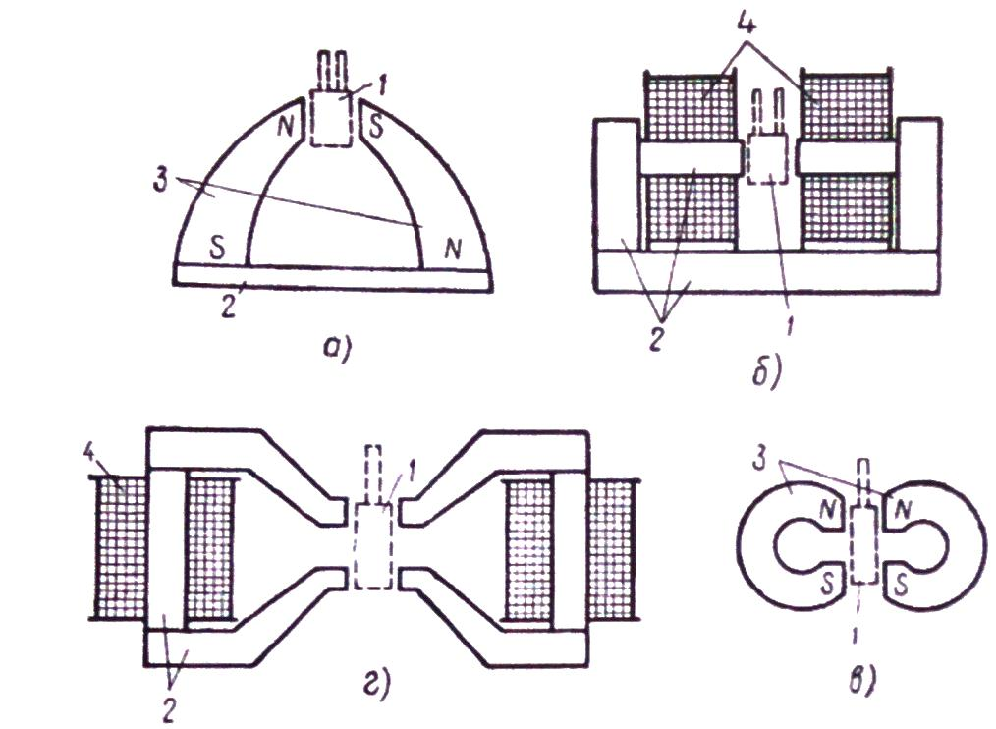
Рисунок 1.8. Постоянные магниты и электромагниты для магнетронов с радиальными (а,б) и аксиальными (в,г) выводами катода:
1 – магнетрон; 2 – магнитная цепь из магнитномягкого материала; 3 – материал с большой коэрцитивной силой; 4 – катушка электромагнита.

1.2.5. Узел перестройки частоты
Существуют магнетроны, работающие как на фиксированной частоте, так и перестраиваемые в небольшом диапазоне частот. Перестройка магнетронов по частоте осуществляется механическим путем емкостным или индуктивным методом.
Емкостный метод заключается в том, что между кольцами связи перемещается специальное кольцо, которое изменяет емкость резонаторов. Сущность индуктивного метода в том, что металлические штыри погружаются в цилиндрическую часть резонаторов, изменяя их индуктивность. Иногда применяется комбинированная настройка, т.е. индуктивно–емкостная.
Диапазон перестройки импульсных магнетронов составляет 5–10%. При дальнейшем расширении диапазона перестройки наблюдается нарушение нормальной работы магнетрона.

Глава 2. Принцип работы магнетрона

2.1. Общее устройство и принцип действия магнетрона
Магнетроном называется двухэлектродная лампа, в которой электроны движутся в скрещенных постоянных электрическом и магнитном полях.
Вследствие действия постоянного магнитного поля, препятствующего попаданию электронов на анод, электроны движутся по сложным нерадиальным путям, и внутри магнетрона создается заметный объемный заряд.
Благодаря простоте конструкции магнетрон как источник колебаний сверхвысоких частот применяется во многих областях науки и техники, от радиолокации до пищевой промышленности.
Однако, несмотря на кажущуюся простоту устройства многорезонаторных магнетронов, физические явления, наблюдаемые в них, чрезвычайно сложны и многообразны.
Устройство типичного многорезонаторного магнетрона показано схематически на рис. 2.1. Анодом магнетрона является сплошной цилиндрический медный блок, разделенный на сегменты продольными щелями. Эти щели входят в состав полых резонаторов, расположенных на равных расстояниях по окружности анода. Катод магнетрона имеет цилиндрическую форму и расположен внутри анода вдоль его оси.
Для связи магнетрона с внешней нагрузкой в одном из резонаторов установлена небольшая медная петля связи, которая одним концом припаяна к стенке резонатора, а другим присоединена к короткой коаксиальной линии, используемой для возбуждения прямоугольного волновода.
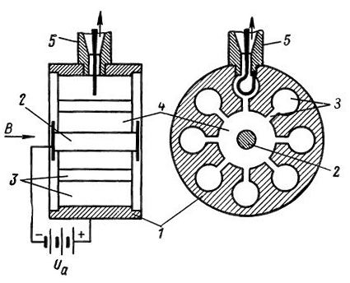
Рисунок 2.1. Схема устройства и включения магнетронного генератора.
1 – анодный блок, 2 – катод, 3 – резонатор типа «щель-отверстие», 4 – пространство взаимодействия, 5 – вывод энергии.
Для герметизации внутренней полости магнетрона на конце коаксиальной линии установлены перегородки из специального стекла. Выводимая с помощью петли связи высокочастотная энергия в дальнейшем передается нагрузке (например, антенне) по волноводу.
Постоянное магнитное поле B направлено вдоль оси прибора, т.е. перпендикулярно плоскости чертежа на второй проекции рис. 2.1. Постоянное или импульсное анодное напряжение U_{a} приложено между катодом и анодом и создает электрическое поле, перпендикулярное к направлению магнитного поля.
В пространстве взаимодействия между катодом и анодом магнетронов происходят все процессы, которые должны присутствовать в любом электронном генераторе и усилителе СВЧ: Управление электронным потомком, образование сгустков и отдача энергии высокочастотному электрическому полю.
Перед рассмотрением принципа действия магнетрона, необходимо описать движение электронов в электрическом и магнитном поле в отсутствие резонаторной системы.
В магнетронах, так же как и в ряде других генераторов электрических колебаний, переносчиками энергии являются электроны. Двигаясь в постоянном электрическом поле, они увеличивают свою скорость и, следовательно, кинетическую энергию за счет энергии внешнего источника этого поля, а попадая в тормозящее переменное электрическое поле, передают ему часть своей кинетической энергии. В стационарном режиме передача электронами энергии внешнего источника постоянного тока переменному полю, связанному с колебательной системой генератора, осуществляется непрерывно: происходит непрерывное пополнение энергии, которая расходуется в колебательной системе генератора и во внешней нагрузке. Следует заметить, что в большинстве генераторов, в том числе и в магнетронах, процесс отбора энергии электронами от внешнего источника и процесс передачи электронами части своей кинетической энергии переменному полю колебательной системы протекают одновременно и в одних и тех же областях пространства взаимодействия. Раздельное рассмотрение этих двух процессов, к которому мы будем в дальнейшем прибегать, используется исключительно для упрощения.
Прежде чем изучать непосредственно многорезонаторные магнетроны, в которых используется эффективное взаимодействие электронного потока с постоянным и переменным электрическими полями в присутствии постоянного магнитного поля, выясним характер движения электронов в электрическом и магнитном полях и вы ведем некоторые простейшие количественные соотношения.
Предварительно рассмотрим движение электрона отдельно в постоянном электрическом и постоянном магнитном полях, а затем в обоих полях, действующих одновременно. Для упрощения будем полагать, что поля однородны, т.е. величина и направление в их одинаковы в различных точках пространства.
Предположим, что электрон e, находящийся в диоде в точке 1 (рис. 2.2а), под действием электрического поля начинает движение и через некоторое время достигает точки 2.
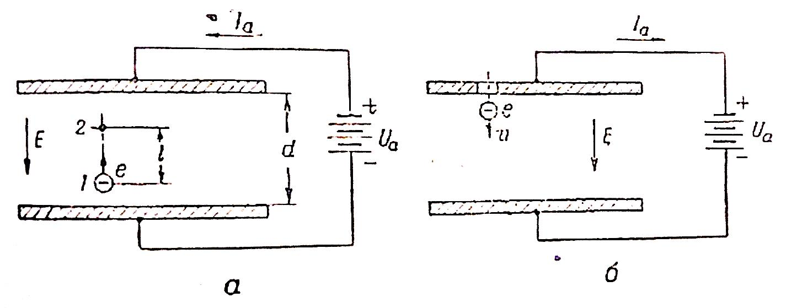
Рисунок 2.2. Движение электрона в постоянном электрическом поле:
а – в направлении сил, действующих со стороны поля; б – против сил, действующих со стороны поля.
Определим величину кинетической энергии, которую приобрел электрон, двигаясь в поле, создаваемом источником с напряжением U.
Энергия, приобретенная электроном при движении в постоянном электрическом поле равна
$$W=e\left(φ_{2}-φ_{1}\right), (2.1)$$
Где φ₁ и φ₂ – потенциалы точек, соответствующих начальному и конечному положению электрона. Если расстояние между электродами диода равно d, то приближенно можно считать, что напряженность электрического поля между электродами
$$E=\frac{U}{d}, (2.2)$$
В этом случае разность потенциалов между точками 2 и 1 равна
$$φ_{2}-φ_{1}=El=\frac{U}{d}l, (2.3)$$
где l – расстояние между точками 1 и 2.
Энергия, приобретенная электроном равна
$$W=e\frac{U}{d}l, (2.4)$$
Очевидно, что действие электрического поля на электрон проявляется в увеличении скорости его движения, и, следовательно, в увеличении кинетической энергии. На основании закона сохранения энергии можно утверждать, что энергия, которую получил электрон от источника поля, равна кинетической энергии электрона, т.е.
$$e\frac{U}{d}l=\frac{mν^{2}}{2}, (2.5)$$
где m – масса электрона;
ν – скорость электрона в точке 2. Из последнего выражения можно определить скорость электрона в точке 2:
$ν=\sqrt{\frac{2eU}{md}l,} (2.6)$
В процессе перемещения электрона между электродами диода во внешней цепи будет протекать ток I, направление которого показано на рис. 2.2а.
В рассмотренном случае электрон двигался в направлении сил действующих на него со стороны электрического поля, т.е. в ускоряющем поле, и увеличивал свою кинетическую энергию за счет энергии источника поля. При движении электрона в тормозящем поле он, наоборот, отдает часть своей кинетической энергии источнику поля.
Допустим, что в отверстие, сделанное в верхнем электроде диода, влетает электрон, имеющий скорость ν рис. 2.2б. Очевидно, что двигаясь против сил, действующих на него со стороны поля, электрон будет тормозиться, в результате чего уменьшиться его кинетическая энергия, часть которой он передает источнику поля. Во внешней цепи диода при этом будет протекать ток, направление которого показано на рис. 2.2б. Если бы при этом источником внешнего поля U был аккумулятор, то он бы при движении электрона между электродами несколько подзаряжался.
Рассмотрим теперь движение электрона в постоянном магнитном поле. Остановимся на частном случае движения электрона, когда направление его скорости перпендикулярно направлению магнитного поля. Такое взаимное расположение векторов скорости электрона и магнитной индукции характерно для магнетронов.
Сила Лоренца F_{л}, действующая на электрон со стороны магнитного поля, для данного случая пропорциональна скорости электрона ν и магнитной индукции B:
$$F_{л}=eνB. (2.7)$$
Учитывая, что заряд электрона отрицателен, направление силы F можно определить по правилу «правого винта (рис. 2.3а).
Для этого нужно мысленно поместить винт на прямой MP, перпендикулярной плоскости, в которой располагаются векторы B и ν, и вращать его в направлении от вектора B к вектору ν по кратчайшему расстоянию (в данном случае ввинчивать). Винт с правой нарезкой при этом будет перемещаться сверху вниз вдоль прямой MP, направление силы F будет совпадать с направлением перемещения винта.

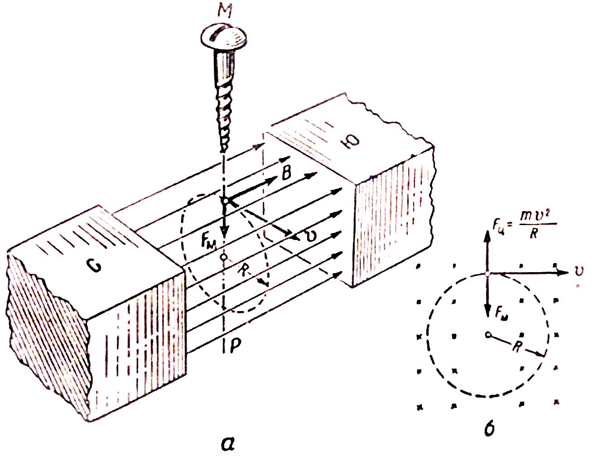
Рисунок 2.3. Движение электрона в магнитном поле:
а – определение направления силы F_{м}; б – траектория движения электрона и действующие на него силы.
Сила F всегда направлена перпендикулярно скорости электрона, поэтому магнитное поле не изменяет величины скорости, а влияет только на ее направление. В рассматриваемом случае сила F перпендикулярна также и магнитному полю, поэтому траектория движения электрона лежит в плоскости, перпендикулярной направлению магнитного поля.
На рис. 2.3б изображены траектория движения электрона и действующие на него силы: центробежная F_{ц} и центростремительная F_{м}. Направление магнитного поля (от читателя за плоскость чертежа) условно показано крестиками.
Траекторией движения электрона является окружность, радиус которой можно определить из условия, что центробежная сила равна центростремительной:
$$\frac{mν^{2}}{R}=eνB, (2.8)$$
Отсюда получим выражение для радиуса траектории:
$$R=\frac{m}{e}\frac{ν}{B}, (2.9)$$
Угловая частота вращения электрона по окружности, называемая циклотронной частотой, равна
$$ω=\frac{e}{m}B, (2.10)$$
Последнее выражение показывает, что циклотронная частота не зависит от скорости электрона ν, а определяется величиной магнитной индукции.
Рассмотрев простейшие случаи движения электрона отдельно в электрическом и магнитных полях, перейдем к определению траекторий движения электронов в плоском диоде, помещенном в магнитное поле (рис. 2.4).
Напряженность электрического поля, создаваемая источником с напряжением U равна E; магнитное поле с напряженностью H перпендикулярно плоскости чертежа (от читателя за плоскость чертежа).
В точке A находится электрон с начальной скоростью равной нулю. Под действием электрического поля, он начинает двигаться к аноду. Поскольку в начальный момент скорость электрона мала, то магнитное поле слабо действует на него. При увеличении скорости электрона усиливается в соответствии с законом Лоренца (2.7).
Под действием этой силы траектория движения электрона искривляется. Необходимо заметить, что при достаточно большой величине напряженности магнитного поля H электрон, пройдя точку B, не попадает на анод, а начнет двигаться против сил электрического поля, т.е. тормозиться. Поэтому в точку C на катоде он попадает с нулевой скоростью. После этого начинается следующий цикл его движения.
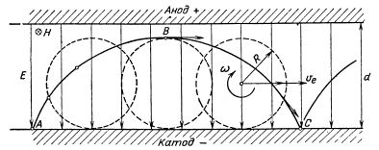
Рисунок 2.4. Траектория электрона, движущегося между плоскими электродами в постоянных взаимно перпендикулярных электрическом и магнитном полях.

Траектория, по которой движется электрон в рассматриваемом случае, является циклоидой. Из механики известно, что такую кривую описывают точки круга, катящегося без скольжения по плоскости. Если воспользоваться этой аналогией, то можно считать, что траектория движения электрона соответствует траектории точки, находящейся на окружности круга радиусом $r=\frac{e}{m}\frac{E}{B^{2}}$ , катящегося без скольжения с угловой скоростью $ω=\frac{e}{m}B$. При этом центр круга перемещается со скоростью $ν_{e}=\frac{E}{B}$, которая соответствует средней переносной скорости движения электронов в направлении, параллельном катоду.
В цилиндрическом диоде, помещенном в магнитное поле, электроны движутся по эпициклоидам (рис. 2.5) – кривым, по которым перемещаются точки круга при качении его без скольжения вокруг другого круга (катода). Радиус образующего круга r, угловую частоту ω и переносную скорость ν_{e} можно приближенно определить на основании приведенных выше формул, приняв за напряженность электрического поля E напряженность в точках, распложенных на одинаковом расстоянии от анода и катода.
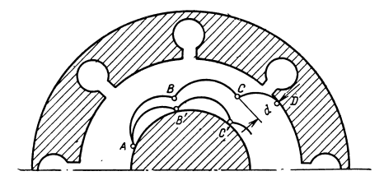
Рисунок 2.5. Примерные траектории движения электронов в магнитном поле

Напряженность магнитного поля, при которой электрон, двигаясь по эпициклоиде, достигает непосредственной близости анода, но не касается его, называется критической напряженностью.
Подбирая величину анодного напряжения, а, следовательно, и напряженность электрического поля E, можно установить такую среднюю переносную скорость электронного потока, что будет выполняться условие синхронизма между изменением полярности высокочастотного поля и движением электронного потока.
Будем считать, что один электрон вылетел из точки A катода. Если переменное поле отсутствует, то электрон будет двигаться по эпициклоиде AB’C’. Пусть на электрон действует тормозящее ВЧ электрическое поле, тогда, передавая часть своей энергии, электрон не сможет возвратиться на катод. При движении по кривой ABCD он полностью потеряет свою скорость в точке B, затем под действием сил электрического поля начнет новый цикл движения и т.д. В результате электрон попадет на анод.
Электроны, попадающие в ускоряющее ВЧ поле, увеличивают энергию за счет этого поля и возвращаются на катод. Избыток энергии, полученный электронами от ВЧ поля, выделяется в виде тепла или приводит к появлению вторичных электронов.
На рис. 2.6 показано влияние напряженности магнитного поля на траекторию движения электрона в цилиндрическом диоде и соответствующий этим состояниям ток, протекающий в диоде.
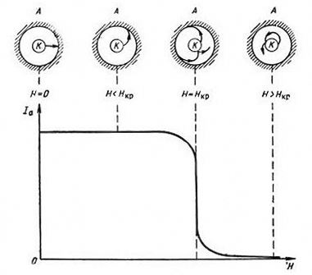
Рисунок 2.6. Зависимость анодного тока в диоде от величины напряженности магнитного поля

Для упрощения мы все время говорили о движении только одного электрона. В действительности в магнетронах, так же как и в других электронных приборах, движется огромное число электронов, образующих пространственный заряд. В частности, в цилиндрическом диоде при магнитной индукции выше критической, электронный поток представляет собой кольцо пространственного заряда движущегося вокруг катода.
Рассмотрев движение электронов в плоском и цилиндрическом диодах, можно сделать некоторые выводы.
- В постоянных электрическом и магнитных полях электронный поток может двигаться вдоль катода (в плоском диоде) или вокруг него (в цилиндрическом диоде) со средней переносной скоростью $ν=\frac{E}{B}$. Этой величиной можно управлять, изменяя напряжение на аноде или магнитную индукцию.
- В рассмотренных примерах магнитное поле используется для управления электронным потоком. Оно непосредственно не участвует в обмене энергии, а влияет только на взаимодействие электронного потока с электрическим полем.
- Движущийся в цилиндрическом диоде электронный поток обладает определенным количеством кинетической энергии, которую он получает от внешнего источника анодного напряжения. Как будет показано ниже, при определенных условиях эту энергию можно преобразовать в высокочастотную энергию

2.2. Картина явлений в многорезонаторном магнетроне
Теперь рассмотрим принцип действия магнетрона более подробно, используя акустическую аналогию, так как процесс возбуждения звуковых колебаний в акустических резонаторах имеет много общего с возбуждением электрических колебаний в объемных резонаторах.
В простейшем акустическом резонаторе – отрезке трубы, закрытом с одного конца, можно возбудить звуковые колебания, направляя струю воздуха над открытым концом трубы с определенной скоростью, зависящей от геометрических размеров резонатора. При возбуждении резонатора в нем наблюдается интенсивное колебательное движение воздуха, а в движущемся воздушном потоке возникают области повышенной плотности, чередующиеся с разрежениями, т.е. образуются обычные звуковые волны рис. 2.7а. Воздействуя на барабанную перепонку уха, звуковые волны приводят ее в колебательное движение, вызывая ощущение звука.
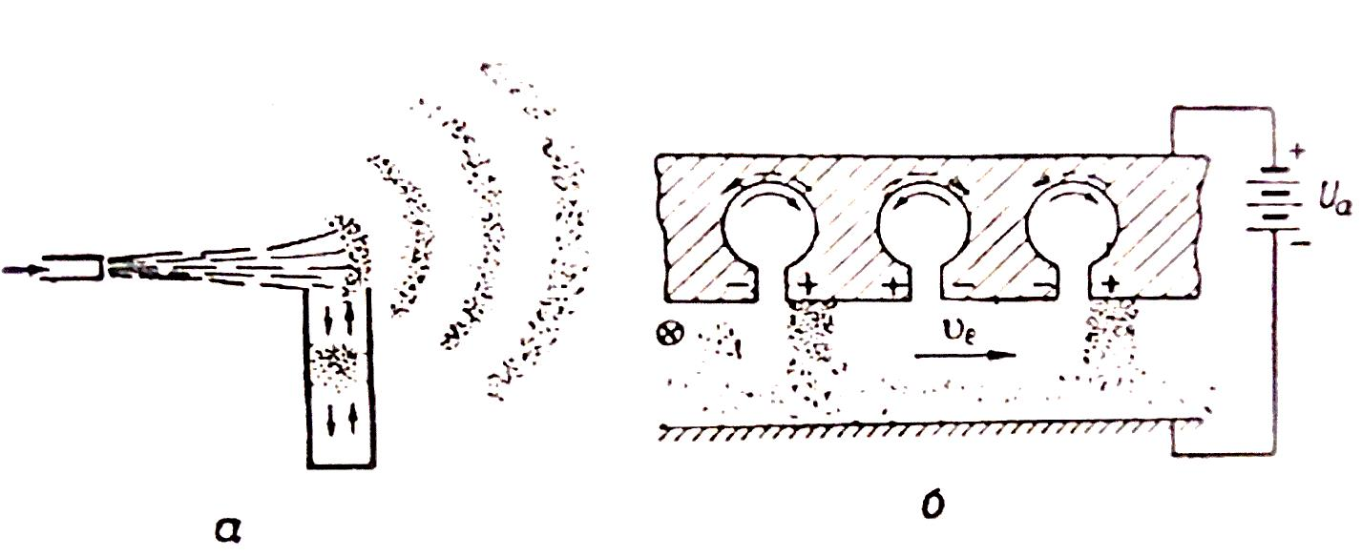
Рисунок 2.7. Возбуждение резонаторов движущимся потоком:
а – акустический резонатор; б – электрические резонаторы.

Аналогично происходит возбуждение электрических резонаторов движущимся электронным потоком. Конечно, при этом следует помнить, что процесс взаимодействия воздушного потока с акустическим резонатором имеет механическую природу, а процессы, протекающие в магнетроне – электродинамическую. В магнетроне аналогом воздушного потока является электронный поток, который под действием постоянных магнитного и электрического полей «продувается» мимо электрических резонаторов.
Для упрощения рассмотрим «развернутый» магнетрон, т.е. магнетрон, анодный блок которого образуется серией резонаторов, расположенных вдоль прямой линии (рис. 2.7б). Постоянное электрическое поле между анодом и катодом создается внешним источником U_{a}. Магнитное поле будем предполагать направленным перпендикулярно плоскости чертежа.
Если магнитное поле несколько выше критического, то электроны, двигаясь по циклоидальным траекториям, будут перемещаться вдоль катода (слава направо) со средней скоростью $ν_{e}=\frac{E}{B}$. При большом числе электронов, движущихся в самых разнообразных фазах, можно отвлечься от характера траекторий движения и учитывать только перемещение массы электронов вдоль катода с переносной скоростью ν. Справедливость такого допущения будет ясна из дальнейшего.
Движущийся электронный поток при определенной скорости (аналогично воздушному потоку) возбуждает резонатор путем электрического взаимодействия с полем резонатора, наводя на его стенках электрические заряды. При этом в резонаторе устанавливается колебательный процесс, выражающийся в периодическом переходе энергии электрического поля в энергию магнитного поля и обратно, а в электронном потоке, проходящем над резонатором, образуются области с повышенной и пониженной плотностью пространственного заряда.
В связанной колебательной системе магнетрона, состоящей из ряда резонаторов, колебания, возникающие в одном из резонаторов, возбуждают колебания в остальных. Очевидно, что электронный поток будет поддерживать колебательный процесс в магнетроне, если скопления электронов, образованные в результате взаимодействия с первым резонатором, попадут под второй, когда изменяющееся во времени электрическое поле этого поля станет тормозящим. Соответствующим расположением резонаторов вдоль анодного блока можно это условие выполнить и добиться того, что электронный поток будет непрерывно передавать часть своей кинетической энергии полю резонаторов.
В реальных магнетронах цепь резонаторов, располагающихся по окружности, замкнута. Поэтому образующиеся электронные скопления, пройдя последовательно всю цепь резонаторов, возвращаются к первому и начинают новый цикл движения, многократно взаимодействуя с полем резонаторов.
На первый взгляд может показаться, что области электронных скоплений, имеющие повышенную плотность заряда, должны по мере взаимодействия непрерывно тормозиться и, следовательно, выйти из синхронизма и рассеяться. В действительности, они не рассеиваются, а, наоборот, при нарастании колебаний в магнетроне делаются более плотными под действием радиальной составляющей переменного электрического поля.
При рассмотрении взаимодействия электронов с электромагнитным полем в многорезонаторном магнетроне пренебрежем действием объемного заряда.
В системе связанных между собой резонаторов могут происходить колебания многих типов с разными частотами. Поэтому не исключена возможность того, что электронный поток будет скачками возбуждать то один, то другой тип колебания и устойчивый режим работы магнетрона станет невозможным.
Чтобы сделать работу магнетрона устойчивой, применяют систему связок, которыми соединяют через один сегменты магнетрона. Благодаря связкам замыкаются накоротко и подавляются те типы колебаний, при которых соединенные между собой сегменты анодного блока имеют разные потенциалы. Наоборот, связки не действуют на тот тип колебаний, при котором соединенные ими сегменты имеют одинаковые потенциалы. Поэтому в магнетроне со связками преимущественно возбуждается такой тип колебаний, когда соседние резонаторы колеблются с одинаковыми амплитудами, но противоположными фазами, а поверхностные заряды на соседних сегментах обладают противоположной полярностью. Такой тип колебаний магнетрона принято называть по углу сдвига фаз между колебаниями соседних резонаторов колебаниями типа π или просто «π – колебаниями». В действительности в диапазоне сверхвысоких частот каждая связка обладает известным комплексным сопротивлением, благодаря чему она производит несколько более сложное действие, чем простое короткое замыкание. Однако качественно результирующий эффект, производимый связками, оказывается тем же: связки преимущественно выделяют «π – колебания» и ослабляют другие типы колебаний.
Еще раз рассмотрим многорезонаторный магнетрон плоской конструкции (рис. 2.8), который получается путем спрямления аналогичного цилиндрического магнетрона. На рисунке показано распределение поверхностного заряда и примерный ход электрических силовых линий высокочастотного поля в случае «π – колебаний», когда магнетрон возбуждается извне, а постоянное напряжение между катодом и анодом отсутствует. Из рис. 2.8 видно, что из–за краевых эффектов переменное поле из щелей проникает в пространство взаимодействия и возбуждает в нем высокочастотное поле, воздействующее на электроны.
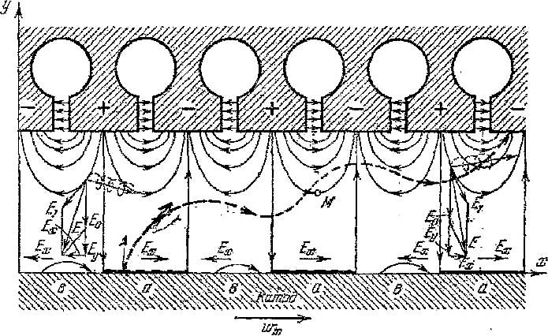
Рисунок 2.8. Распределение поверхностных зарядов и ход электрических силовых линий в плоском магнетроне при «π – колебаниях».

Пунктиром качественно изображено переносное движение «работающего» электрона, достигающего анода. В областях а переносное движение электронов направлено к аноду, а в областях b – к катоду.
Для выяснения особенностей поля при «π – колебаниях» разобьем чертеж на рис. 2.8 на отдельные области, опустив перпендикуляры из середин сегментов на катод.
В точках, лежащих на перпендикулярах, электрическое поле имеет только поперечную слагающую E_{y}. Если перемещаться вдоль любой силовой линии, то при переходе через точку М, где ордината минимальна, поперечная слагающая поля обращается в нуль и меняет свой знак. На соседних перпендикулярах электрическое поле направлено в противоположные стороны. Очень важным обстоятельством является то, что во всех точках внутри каждой области продольная слагающая электрического поля E_{x} направлена только в одну сторону, а в соседних областях продольные слагающие поля направлены в противоположные стороны.
Очевидно, что волнам, распространяющимся в противоположные стороны, соответствуют скорости разных знаков. Интенсивность каждой из бегущих волн падает по мере приближения к катоду.
Рассмотрим механизм возбуждения многорезонаторного магнетрона. В таком магнетроне электроны находятся одновременно под действием постоянных Е₀, В₀ и высокочастотных полей E₁ В₁, причем В₀ больше критического поля В₁.
Предположим, что ось х направлена вдоль катода, а постоянные поле Е₀ – против положительного направления оси у, направленной от катода к аноду, а магнитное поле В₀ – против положительного направления оси z. Тогда при отсутствии высокочастотного поля электроны будут обладать переносным движением вдоль положительного направления оси х.
Когда магнетрон возбужден, то действием высокочастотного магнитного поля на электроны можно пренебречь по сравнению с действием электрического поля и достаточно рассмотреть движение электронов под действием постоянных полей Е₀, Во и одного только переменного поля Е₁.
Из рис. 2.8 видно, что в тех областях а, где продольная слагающая поля E_{x} направлена по движению наблюдателя, переносное движение электронов будет направлено только в сторону анода.
Наоборот, в тех областях b, где продольное поле E_{x} направлено в противоположную сторону, электроны будут двигаться к катоду. В этих областях большинство электронов после выхода из катода вновь возвращаются на катод.
Таким образом, благодаря возникновению продольного переменного поля Е_{x} в зависимости от фазы вылета из катода электроны в магнетроне или перемещаются к аноду, или возвращаются назад на катод. Конечно, перед тем как осесть на аноде, электрон, вышедший из катода, может пройти через несколько областей поля, то приближаясь, то удаляясь от анода. Но последняя область обязательно будет той, в которой электрон тормозится продольным полем.
Сила, действующая на отрицательно заряженный электрон, направлена против электрического поля. Поэтому в тех областях а, где E_{x} параллельно оси х и электроны движутся к аноду, они испытывают со стороны продольного поля силу, тормозящую их переносное движение со скоростью w. Следовательно, возбуждают магнетрон те электроны, которые под действием переменного поля перемещаются от катода к аноду и создают ток во внешней цепи магнетрона. В других же областях b продольное поле E_{x} направлено в противоположную сторону, и оно ускоряет переносное движение. Поэтому электроны, возвращающиеся на катод, отнимают энергию от высокочастотного поля и передают ее катоду, дополнительно разогревая его.
На практике часто удается подобрать режим работы таким, что магнетрон продолжает работать при выключенном токе накала. В этом случае катод разогревается возвращающимися к нему электронами.
Магнетрон работает при постоянном магнитном поле, которое значительно больше критического, и электроны, когда нет колебаний, не попадают на анод. Однако как бы велико ни было постоянное магнитное поле, даже в случае очень слабых колебаний находятся электроны, попадающие на анод. Появление тока через многорезонаторный магнетрон является признаком того, что возникли колебания. Для магнетрона характерно, что исчезающе слабое переменное поле существенно изменяет траектории электронов, попадающих на анод, по сравнению со статическим режимом, при котором все электроны находятся вдали от анода и возвращаются на катод.
Электроны перемещаются по направлению к аноду в тех областях, где E_{x} положительно, и к катоду, где E_{x} отрицательно. Так как при прохождении через точку М на рис. 2.8 поперечное поле обращается в нуль и изменяет свой знак, то внутри рассматриваемой области поля электроны будут обладать тем большей переносной скоростью, чем ближе они находятся к левой границе области. Из–за этого благодаря конечному времени пребывания электронов в пространстве взаимодействия произойдет их группировка, ибо сильнее всего будут сноситься электроны, находящиеся вблизи левой границы области.
Таким образом, переменное электрическое поле способствует группировке электронов в пространстве взаимодействия и вызывает появление уплотнений в объемном заряде.
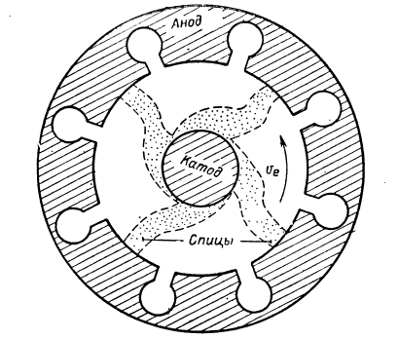
Для наблюдателя, покоящегося относительно магнетрона, объемный заряд будет представляться в виде отдельных сгустков-спиц, которые с переносной скоростью перемещаются вдоль магнетрона, возбуждая колебания в резонаторах. Образование сгустков-спиц в цилиндрическом магнетроне показано на рис. 2.9.

Рисунок 2.9. Примерное распределение
объемного заряда и электронных траекторий в работающем цилиндрическом многорезонаторном магнетроне при «π - колебаниях».

2.3. Свойства многорезонаторной колебательной системы
Частота генерируемых колебаний в основном всегда определяется резонансной частотой колебательной системы. Поэтому одной из важнейших задач является нахождение резонансных частот различных видов колебаний «холодной» колебательной системы магнетрона. Далее, для анализа электронных явлений в генерирующем магнетроне необходимо знать структуру СВЧ поля в пространстве взаимодействия между катодом и анодом, где проходит электронный поток. Таким образом, особый интерес в данном случае представляет не столько структура поля внутри самих резонаторов, сколько поле, «провисающее» из резонаторов в пространство взаимодействия.
Обе указанные задачи – нахождение резонансных частот и определение структуры высокочастотного поля в пространстве взаимодействия – можно рассматривать независимо от свойств электронного потока.
Рассмотрим замкнутую цепочку из N полых резонаторов, расположенных на равных расстояниях по внутренней поверхности анодного блока магнетрона. От анализа конкретных типов резонаторов пока отвлечемся. Предположим лишь, что все резонаторы полностью идентичны; каждый из резонаторов в рассматриваемом диапазоне частот возбуждается только на одном (низшем) виде колебаний. Такую цепочку вместе с катодом можно рассматривать, как свернутую в кольцо периодическую замедляющую систему, являющуюся одной из разновидностей гребенчатых систем с металлической «подошвой».
Условием резонанса в любом кольцевом резонаторе является целое число длин волн в рассматриваемой линии, укладывающихся по длине кольца. Если обозначить длину волны в замедляющей системе (в азимутальном направлении по поверхности анода магнетрона) через λ_{зам}, то условие резонанса кольцевого резонатора приобретает вид:
$$2π∙R_{a} = n∙λ_{зам}; n = 0, 1,2,... (2.11)$$
где R_{а} — радиус анода магнетрона.
Это же условие можно выразить через разность фаз колебаний φ в любых двух соседних резонаторах. При обходе вдоль всей окружности по внутренней поверхности анода полный сдвиг фазы в замкнутом кольце должен быть кратен 2π:
$$Φ∙N = 2π∙n; n = 0, 1, 2,... (2.12)$$
Отсюда вытекает, что разность фаз колебаний в резонаторах может принимать только дискретные значения, определяемые соотношением
$$Φ=2π∙\frac{n}{N}, (2.13)$$
Виды колебаний анодного блока можно характеризовать числом (номером) π или непосредственно величиной фазового сдвига φ. Рассмотрим для примера 8–резонаторный блок.
Таблица 2.1. Виды колебаний анодного блока при N=8.
n | 0 | 1 | 2 | 3 | 4 | 5 | 6 | 7 | 8
φ | 0 | π/4 | π/2 | 3π/4 | Π | 5π/4  -3π/4 | 3π/2  -π/2 | 7π/4  -π/4 | 2π  0

Из таблицы № 2.1 нетрудно заметить, что, начиная со значения n=N, дальнейшее увеличение n не дает видов колебаний, физически отличающихся от тех, которые соответствуют значениям n от 0 до (N-1). Отрицательные значения n также не вносят ничего нового, кроме изменения знака разности фаз φ. К таким же выводам можно прийти и в общем случае, не ограничивая рассмотрение каким–либо определенным числом резонаторов N. Следовательно, в общем случае анодный блок магнетрона имеет N видов колебаний.
При n=0 колебания во всех резонаторах происходят синфазно. В случае n=N/2 соседние резонаторы колеблются в противофазе, т. е. со сдвигом по фазе на π. Этот вид, обычно называемый π – видом, по ряду рассматриваемых далее причин является основным рабочим видом колебаний магнетронов. Отметим кстати, что π – вид возможен только при четном числе резонаторов N. Поэтому нечетное число резонаторов не находит применения в магнетронных генераторах.
Абсолютная величина угла φ определяет длину пути, по которому происходит связь между резонаторами, например, по магнитному полю (за счет замыкания магнитных силовых линий одного резонатора через другой резонатор). Поэтому виды колебаний анодного блока, имеющие различные значения |φ|, обладают несколько различающимися резонансными частотами, даже если все резонаторы в отдельности имеют одну и ту же резонансную частоту.
Виды колебаний n=1 и n=7 в рассмотренном примере при N = 8 отличаются только знаком разности фаз φ, равной ± π/4. Структура поля (конфигурация электрических и магнитных силовых линий) должна быть для этих видов одинаковой. Следовательно, должны совпадать и резонансные частоты рассматриваемых видов, т.е. виды n=1 и n=7 являются вырожденными. Аналогичное положение имеется с видами колебаний n=2 и n=6, а также n=3 и n=5. Из N видов колебаний при полной симметрии анодного блока невырожденными являются только виды колебаний n=0 и n=N/2 (π – вид).
Проведенное качественное рассмотрение показывает, что у N–резонаторного симметричного блока имеется только (N/2+1) различных резонансных частот. Обычно стараются не использовать вырожденные виды колебаний, так как при наличии неоднородности в анодном блоке резонансные частоты вырожденных видов могут перестать быть одинаковыми. Обеспечить устойчивую работу генератора на одной из двух близко расположенных частот дублета оказывается затруднительным. В этом заключается одна из причин того, что π – вид применяется в большинстве современных магнетронов.
Для устойчивой работы магнетронного генератора желательно иметь разделение резонансных частот π – вида и ближайшего к нему вида порядка 10-20%. Во всяком случае, разделение частот не должно быть меньше полосы пропускания анодного блока на π – виде колебаний, которая равна обратной величине нагруженной добротности анодного блока Q_{n}.
Существует два метода увеличения разделения видов колебаний:
- Применение связок в равнорезонаторном анодном блоке;
- Использование разнорезонаторного анодного блока.
Связки представляют собой проволочные или ленточные кольца или скобки, соединяющие между собой соответственно только четные и только нечетные сегменты анода. На рис. 2.10 схематически изображены два варианта связок, располагаемых на обоих торцах анодного блока. Благодаря соединению сегментов через один, связки обеспечивают противофазные колебания, соответствующие π – виду, и сильно возмущают другие виды колебаний, для которых разность фаз отличается от π .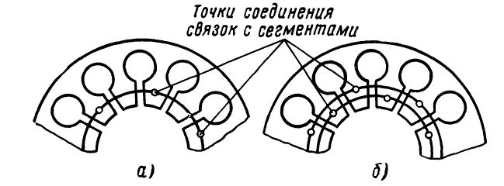
Рисунок 2.10. Одинарные (а) и двойные (б) кольцевые связки, применяемые для увеличения разделения видов колебаний магнетронов.
Наряду с улучшением разделения видов колебаний связки несколько ухудшают собственную (ненагруженную) добротность многорезонаторного блока. Увеличение потерь становится особенно заметным на волнах короче 3 см. Следует иметь в виду также конструктивные трудности использования связок в нижней части сантиметрового диапазона и, особенно в миллиметровом диапазоне длин волн, где размеры анодного блока становятся весьма малыми. В этом участке диапазона СВЧ применение находит разнорезонаторная система анодных блоков магнетронов.
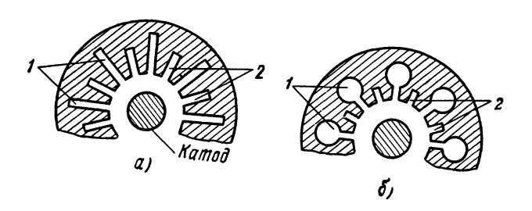
Устройство разнорезонаторного магнетрона схематически показано на рис. 2.11. Резонаторы, располагаемые по окружности анодного блока, имеют неодинаковые размеры и, чередуясь через один, образуют две группы – группу «больших» (длинноволновых) и группу «малых» (коротковолновых) резонаторов. Внешний вид разнорезонаторного блока послужил основанием для названия «восходящее солнце».

Рисунок 2.11. Примеры устройства разнорезонаторных анодных блоков.
1 – длинноволновые резонаторы, 2 – коротковолновые резонаторы.
Чем сильнее различаются резонансные частоты резонаторов в разнорезонаторной системе, тем больше получаемое разделение частот. С этой точки зрения кажется целесообразным увеличить отношение резонансных частот «больших» и «малых» резонаторов. Однако при этом происходит ухудшение структуры поля в пространстве взаимодействия (рис 2.12). На этом рисунке показано протекание высокочастотных токов в стенках двух соседних щелевых резонаторов. На поверхности анода создается кольцевой ток, так как резонансная частота π – вида больше резонансной частоты «больших» резонаторов, но меньше резонансной частоты «малых» резонаторов.
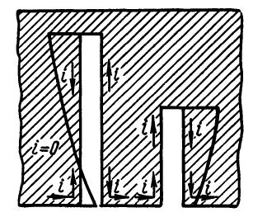
Рисунок 2.12. Направление и эпюры СВЧ тока в стенках смежных резонаторов разнорезонатороного магнетрона при π – виде колебаний.

Существование высокочастотного тока, не имеющего азимутальных вариаций по поверхности анода, сопровождается появлением в пространстве взаимодействия высокочастотного поля нулевого вида (n=0), накладывающегося на π – вид. «Загрязнение» поля π – вида полем 0 – вида приводит к падению электронного к.п.д. магнетрона. Поэтому отношение резонансных частот «малых» и «больших» резонаторов выбирается из компромиссных соображений и обычно не превышает 1.8-2.0.
Рассмотрим влияние связок на спектр видов колебаний. Если анодный блок возбужден в режиме π – вида, то связки соединяют точки, находящиеся под одинаковым высокочастотным напряжением. Высокочастотные токи по связкам в этом режиме не протекают; связки лишь увеличивают накапливаемую в системе энергию электрического поля за счет емкости связок между собой и на сегменты.
Весь анодный блок при π – виде в отсутствие связок можно заменить параллельным резонансным контуром с эквивалентными индуктивностью L и емкостью C. Резонансная частота блока в отсутствие связок равна
$$ω_{л}=\frac{1}{\sqrt{LC}}, (2.14)$$
Обозначим дополнительную емкость, обусловленную связками, через С_{св}. Тогда резонансная частота блока со связками при π – виде определяется суммой емкостей C и С_{св} и равна
$$ω_{л}=\frac{1}{\sqrt{L(C+C_{св})}}, (2.15)$$
Таким образом, чем больше емкость С_{св}, тем ниже резонансная частота π – вида связанного блока в сравнении с резонансной частотой того же блока в отсутствии связок.
Влияние связок на резонансные частоты видов с малыми номерами n оказывается существенно иным. При n< N/2 точки, в которых связки присоединены к сегментам, не находятся под одинаковым высокочастотным напряжением. По связкам протекают уравнительные токи. Проявляющаяся при этом индуктивность связок оказывается подключенной параллельно эквивалентному резонансному контуру. С другой стороны, действие емкости связок С_{св} уменьшается тем сильнее, чем ниже номер вида колебаний. Очевидно, что резонансные частоты видов с малыми номерами n должны увеличиться.
На рис. 2.13 показано экспериментально наблюдаемое распределение резонансных частот короткого блока со связками и без связок. Как видно из этого рисунка разность частот π – вида и вида $(\frac{N}{2}-1)$ под действием связок возрастает. При двойных кольцевых связках, расположенных с обеих сторон анодного блока, разделение частот может доходить до 15-20% и более. В магнетронах дециметрового диапазона достигается разделение частот более 60%.

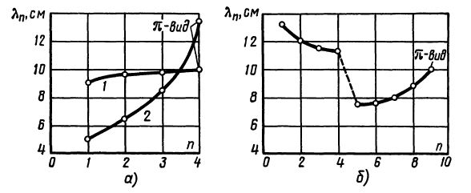
Рисунок 2.13. Спектры видов колебаний анодных блоков магнетронов 10–см диапазона:
а – короткий равнорезонаторный блок со связками и без связок, N=8;
б – разнорезонаторный блок, N=18; 1 – блок без связок; 2 – блок с двойными кольцевыми двусторонними связками.
Очевидно, что применение связок при длинных анодных блоках должно давать меньший эффект, чем при коротких блоках. Далее, действие связок ослабляется, когда их длина соизмерима с длиной волны.

2.4. Условия возбуждения колебаний в магнетроне
Выясним, при каких условиях возможно возбуждение одного из видов колебаний в магнетроне.
Существование интенсивных колебаний в магнетроне обусловлено тем, что движущийся электронный поток распределен неравномерно по окружности магнетрона, концентрируясь в нескольких «спицах», имеющих более высокую плотность пространственного заряда. Кроме того, области с повышенной плотностью пространственного заряда при движении попадают под пазы резонаторов колебательной системы в моменты времени, когда переменное электрическое поле оказывается тормозящим и значительным по величине.
Процесс торможения электронов, обуславливающих передачу ими своей кинетической энергии переменному полю, определяется главным образом тангенциальной составляющей переменного поля, т.е. составляющей, направленной по касательной к окружности, концентрической с окружностью анода.
Если бы в работающем магнетроне пространственный заряд был распределен по окружности магнетрона равномерно, т.е., иными словами, число электронов под различными резонаторами было бы примерно одинаковым, то колебания в магнетроне не поддерживались бы. Действительно, в этом случае количество энергии, передаваемое электронами под пазами, где поле тормозящее, равно количеству энергии, получаемой другими электронами, находящимися под соседними пазами, где поле ускоряющее. Электронный поток не восполняет энергию, расходуемую в колебательной системе, и, следовательно, колебания, возникшие по той или иной причине (например, в результате ударного возбуждения), быстро затухают.
В дальнейшем будет показано, что группирование электронов, приводящее к образованию в электронном потоке областей повышенной плотности, происходит в магнетроне автоматически в результате взаимодействия электронов с радиальной составляющей переменного электрического поля резонаторов. В работающем магнетроне области электронных скоплений, движущихся вокруг катода, как уже было упомянуто, по форме напоминают спицы колеса (рис 2.14)

Рисунок 2.14. Форма пространственного заряда в генерирующем магнетроне.

Оставим пока в стороне механизм группирования электронов и выясним, с какой скоростью должны двигаться «спицы» пространственного заряда в генерирующем магнетроне.
Предположим, что в рассматриваемый момент «спицы» находятся под резонатором, где поле достигло своего максимального значения и является тормозящим. Тогда в процессе взаимодействия с переменным полем резонаторов электроны, образующие «спицы», будут передавать часть своей кинетической энергии полю резонаторов, поддерживая в них колебания. При дальнейшем движении электронный поток будет пополнять энергией колебательную систему в том случае, если «спицы» будут достигать соседних резонаторов, когда поле этих резонаторов будет тормозящим. Очевидно, для этого требуется соответствующий выбор переносной скорости электронов ν_{e}. Необходимая величина переносной скорости зависит от периода генерируемых колебаний, сдвига фаз колебаний в соседних резонаторах и расстояния между резонаторами.
Как отмечалось выше, различные виды колебаний магнетрона соответствуют различным по величине собственным частотам колебательной системы и характеризуются определенным фазовым сдвигом между колебаниями в соседних резонаторах. Поэтому в общем случае условия самовозбуждения различных видов колебаний (в частности, условия синхронизма) будут выполняться при различной скорости движения электронного потока, которая зависит от величины анодного напряжения и магнитной индукции.
Так, например, для противофазного вида колебаний, который преимущественно используется в современных магнетронах, области электронных скоплений должны проходить расстояние от одного резонатора до соседнего с ним за время, равное половине периода высокочастотных колебаний. Действительно, если в определенный момент времени одна из «спиц» находится под резонатором, поле которого тормозящее и достигло максимального значения, то под соседним резонатором поле ускоряющее. Оно станет тормозящим и будет иметь максимальное значение ровно через полпериода.
Рассмотрев условия синхронизма, выведем теперь простейшие количественные соотношения, определяющие, при каких значениях анодного напряжения и магнитной индукции возможно возбуждение того или иного вида колебаний.
Предположим, что для магнетрона, имеющего N резонаторов, радиусы анода и катода соответственно равны r_{а} и r_{к}. Среднее расстояние между соседними резонаторами l_{ср}, измеренное по окружности радиуса $\frac{r_{a}+r_{к}}{2}$, равно
$$l_{ср}=\frac{π\left(r_{a}+r_{k}\right)}{N}, (2.16)$$
Сдвиг по фазе между колебаниями в соседних резонаторах для n–го вида колебаний равен
$$∆φ_{n}=\frac{2π}{N}n. (2.17)$$
Очевидно, что электроны, находящиеся в данный момент под одним из резонаторов, должны достигнуть следующего резонатора, когда фаза колебаний в нем изменится на ∆φ_{n}, т.е. станет такой же, как и в первом резонаторе в рассматриваемый момент времени. Такое изменение фазы произойдет за время
$$t_{0}=\frac{∆φ_{n}}{2π}T_{n}=\frac{n}{Nf_{n}}, (2.18)$$
где T_{n} – период, а $f_{n}=\frac{1}{T_{n}}$ – частота n–го вида колебаний
Скорость движения получим, разделив расстояние l_{ср} на время t₀:
$$ν_{ср}=\frac{π\left(r_{a}+r_{k}\right)f_{n}}{n}, (2.19)$$
Выше было показано, что средняя переносная скорость движения электрона в плоском диоде (и приближенно в цилиндрическом) определяется выражением
$$ν_{e}=\frac{E}{B}, (2.20)$$
В нашем случае за напряженность электрического поля ориентировочно можно принять величину
$$E=\frac{U_{a}}{r_{a}-r_{к}}, (2.21)$$
где U_{a} – анодное напряжение.
Приравняв ν_{ср} r ν_{e}, определим анодное напряжение, при котором услове синхронизма для n – вида колебаний:
$$U_{an}=\frac{π(r_{a}^{2}-r_{k}^{2})}{n}f_{n}B, (2.22)$$
Напряжение U_{an} называется пороговым напряжением для n–го вида колебаний.
Из полученного выражения видно, что пороговые напряжения при небольшом частотном разделении видов колебаний оказываются близкими по величине. Поэтому бывает трудно поддержать устойчивую работу магнетрона на одном из видов колебаний, так как при практически неизбежном небольшом изменении анодного напряжения может скачкообразно измениться генерируемая частота в результате возбуждения в магнетроне нежелательного вида колебаний.
Из выражения для порогового напряжения видно, также, что по мере увеличения номера n вида колебаний уменьшалась разница между пороговыми напряжениями для соседних выводов.

Глава 3. Расчет конструкции магнетрона

3.1. Постановка задачи
Целью данной работы является создание компактной, частично магнитоэкранированной конструкции магнетрона, предназначенного для работы в перспективной аппаратуре в качестве генератора СВЧ энергии. Необходимо обеспечить эффективную теплоотдачу от анодного блока с помощью специальных теплопроводящих элементов конструкции, припаянных к анодному блоку и к радиатору, представляющему собой ребра, позволяющие осуществлять эффективный съем тепла посредством, например, вентилятора.
Преимуществом воздушного принудительного охлаждения по сравнению с жидкостным является повышение надежности и стабильности в эксплуатации, удешевление стоимости аппаратуры применения, существенное снижение массогабаритных показателей, что очень важно для использования магнетрона в бортовой аппаратуре.

3.2. Анализ распределения тепла в анодной замедляющей системе с разной конфигурацией ламелей.
Моделирование исходной системы (рис. 3.1) по методу Дугласа – Ганна показало, что приблизительно за 10–15 импульсов с момента включения прибора в ламели устанавливается стационарный режим. При условии, что температура ламели на периферии фиксирована и равна 100 ºС, ее температура у анода за время первого импульса достигает 296.5 ºС. После установления стационарного режима температура ламели у анода достигла 307.5 ºС и 111 ºС после охлаждения. При продолжении моделирования температура больше не поднималась.
Глубина прогрева ламели во время импульса составила 3.6% от ее длины (~ 11 мкм). В данном случае глубина прогрева определялась как место ламели, где температура в конце импульса отличается не более чем на 1 ºС от температуры в конце релаксации. Число разбиений вдоль оси, по направлению которой распространяется тепло, было взято равным 1200 (при данном числе разбиений достигалась точность в 1 ºС).
Моделирование чисто медной системы с измененной ламелью (ламель трапецеидальной формы, рис. 3.2) показало, что приблизительно за 15-20 импульсов с момента включения прибора в ламели устанавливается стационарный режим при условии, что температура ламели на периферии фиксирована и равна 100 ºС. Ее же температура у анода за время первого импульса достигает 230 ºС. После установления стационарного режима температура ламели у анода достигла 287 ºС в центре, 294 ºС на углах и 157 ºС после охлаждения. При продолжении моделировании температура больше не поднималась.
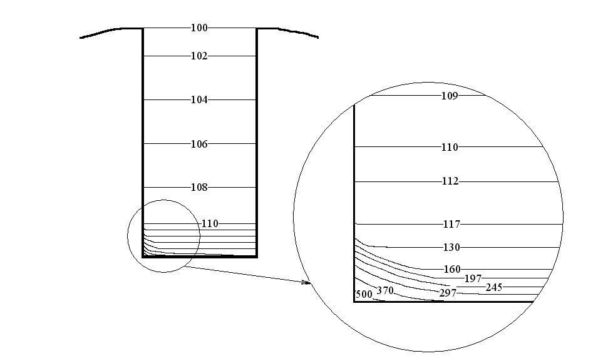
Рисунок 3.1. Фрагмент АЗС исходной конструкции с распределением температуры в стационарном режиме.
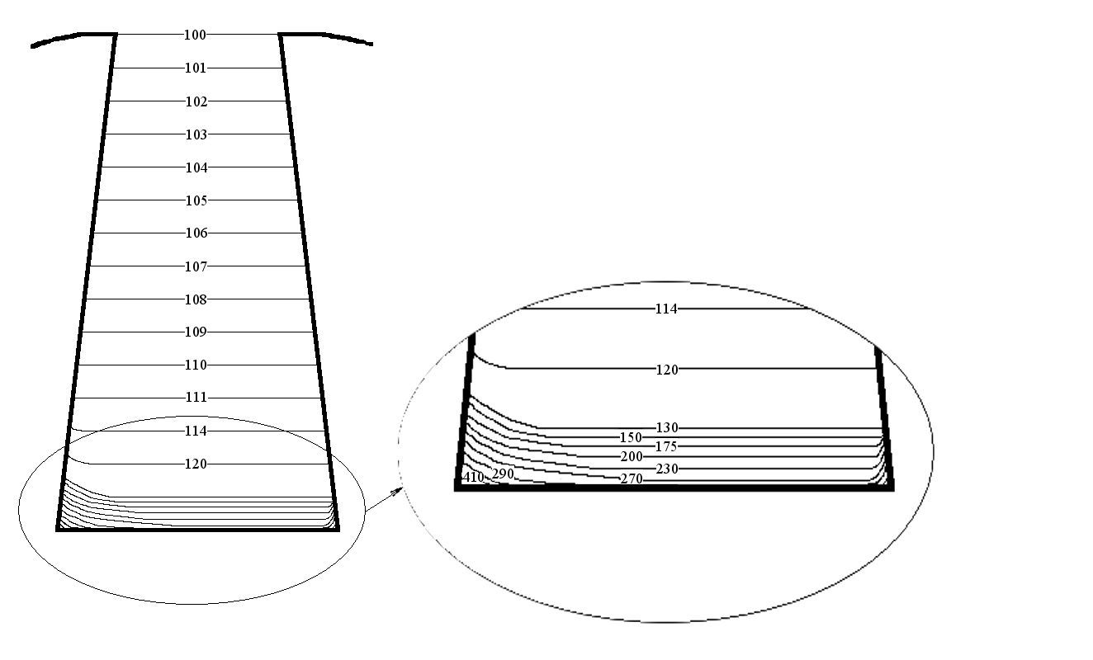
Рисунок 3.2. Фрагмент АЗС трапецеидальной формы с распределением температуры в стационарном режиме.
Глубина прогрева ламели во время импульса составила 4.5% от ее длины (~13 мкм).
На рисунках 3.3 и 3.4 показано распределение температуры для медных ламелей исходной конструкции и ламелей трапецеидальной формы.
При расчете распределения тепла результаты для стационарного случая сходятся с моделированием. Порядок импульсной добавки температуры на конце ламели в исходной системе тот же, что и при моделировании. Расчет импульсной добавки для новой системы показал меньшее значение температуры, чем для исходной системы, полученный моделированием. Поэтому следует сделать вывод, что новая система с ламелями трапецеидальной формы испытывает меньший перегрев, чем исходная система, в результате чего меньше подвергается оплавлению, что и было подтверждено на практике.
Мощность обратной бомбардировки распределена неравномерно за время действия импульса. Равномерно распределяется мощность только по 1/3 поверхности сегментов, значит, импульсная добавка по температуре возрастает в 3 раза и может достигать в исходной конструкции 621 ºС и в конструкции с ламелями трапецеидальной формы 411 ºС. Максимальную температуру анода можно рассчитать согласно формуле:
Т_{а} = Т_{а ср} + Т_{имп}, (3.1)
где
Т_{а} – температура анода в данный момент времени,
Т_{а ср} – температура анода в стационарном режиме,
Т_{имп} – импульсная надбавка температуры.
Таким образом, максимальная температура в исходной конструкции на краях ламелей может достигать 732 ºС, а в конструкции с ламелями трапецеидальной формы – 568 ºС. Практика показывает, что предельная допустимая рабочая температура меди составляет ~600 ºС.

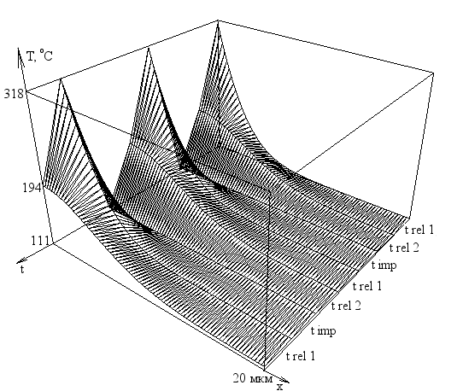
Рисунок 3.3. Распределение температуры в ламели исходной конструкции, изготовленной из меди, в зависимости от времени и координаты. Обозначения: t_{imp} – время действия импульса (t_{imp} = 0.08 мкс); t_{rel1} – релаксация за время, равное длительности импульса (t_{rel1} = 0.08 мкс); t_{rel2} – релаксация за время до следующего импульса (t_{rel2} = 80мкс).

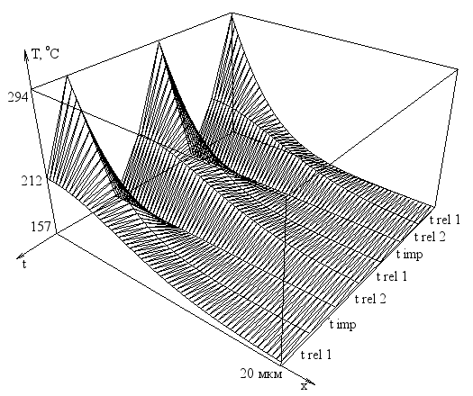
Рисунок 3.4. Распределение температуры в ламели трапецеидальной конструкции, изготовленной из меди, в зависимости от времени и координаты. Обозначения: t_{imp} – время действия импульса (t_{imp} = 0.08 мкс); t_{rel1} – релаксация за время, равное длительности импульса (t_{rel1} = 0.08 мкс); t_{rel2} – релаксация за время до следующего импульса (t_{rel2} = 80мкс).
Ламели АЗС, изготовленные из молибдена имеют максимальную температуру на аноде 534 ºС и глубину прогрева ламели во время импульса 8.25_мкм. С учетом неравномерности обратной бомбардировки температура ламели на аноде может достигать значения 1200 ºС при предельном значении 1700_ºС. Учитывая значение упругости, пара ламелей, выполненных из меди при предельной температуре и молибдена при температуре 1200 ºС, предпочтение, конечно, отдается молибденовой конструкции, имеющей существенный запас по температуре.

3.3. Расчет потерь различных конфигураций анодной замедляющей системы
Известно, что замедляющая система с минимальными потерями представляет наибольший интерес, т.к. электронный КПД в ней максимален. Расчетной оценке подлежали варианты конструкций анодных блоков, как изготовленных из разных материалов (меди, молибдена и их комбинации), так и разной конфигурации ламелей. Результаты расчетов приведены на рис 3.5, 3.6, 3.7 (соответственно, исходная конструкция из меди или молибдена, медная трапецеидальная система и медно-молибденовая трапецеидальная система).
D_{a} = 3.2 мм
D_{в} = 3.86 мм
τ = 0.156 мм
- Чисто медная система АЗС:
Собственные потери в АЗС - 88.273 ед.
- Чисто молибденовая система АЗС:
Собственные потери в АЗС - 151 ед.

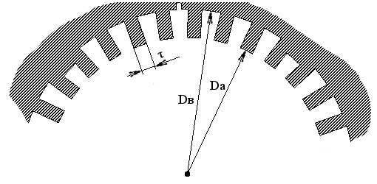

Рисунок 3.5. Исходная АЗС магнетрона.

D_{a} = 3.22 мм
D_{в} = 3.8 мм
τ_{а} = 0.170 мм
τ_{в} = 0.10 мм
τ_{а}/w = 1.16262
Собственные потери в АЗС – 79.287 ед.
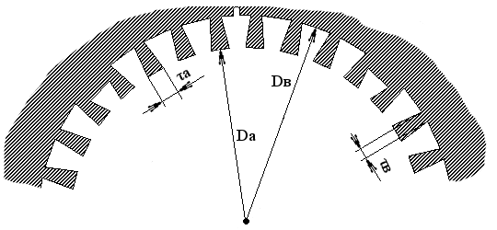

Рисунок 3.6. АЗС магнетрона с трапецеидальными ламелями, изготовленная из меди.
D_{a} = 3.22 мм
D_{в} = 3.8 мм
τ_{а} = 0.170 мм
τ_{в} = 0.10 мм
τ_{а}/w = 1.16262

- Толщина молибдена t = 0.2 мм:
Собственные потери в АЗС – 93.466 ед.
- Толщина молибдена t = 0.1 мм:
Собственные потери в АЗС – 87.9 ед.

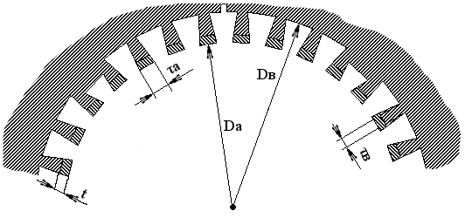

Рисунок 3.7. Медно–молибденовая АЗС магнетрона с трапецеидальными ламелями.
Получить АЗС с минимальными потерями и при этом иметь максимальную формоустойчивость при работе магнетрона в генераторном режиме не удалось, поэтому были выбраны компромиссные решения. Была выбрана медно–молибденовая система.
Опыт изготовления медно-молибденовых конструктивных вариантов АЗС изделий прошлых лет позволил без труда решить все технологические проблемы пайки и изготовления систем для данного магнетрона.

3.4. Тепловой расчет

3.4.1. Передача теплоты через стержень
Рассмотрим передачу теплоты через призматический стержень, площадь сечения которого f, а периметр сечения U. Стержень находится в среде, температуру которой условно примем равной нулю. Температура стержня изменяется лишь по его длине и является функцией только длины, т.е. ϑ=f(x). В основании стержня температура равна ϑ₀. Значения коэффициентов теплопроводности и теплоотдачи известны и равны λ и α₁. Требуется установить закон изменения температуры по стержню и количество передаваемой теплоты через стержень при стационарном тепловом режиме.
На расстоянии x от основания стержня выделим элемент длиной dx и составим для него уравнение теплового баланса (рис.3.8).
Очевидно, что
$Q^{'}-Q^{''}=dQ$, (а)
Согласно закону Фурье
$$Q^{'}=-λ\frac{dϑ}{dx}f,$$
и
$$Q^{''}=-λ\frac{d}{dx}\left(ϑ+\frac{dϑ}{dx}\right)f,$$
Следовательно,
$$Q^{'}-Q^{''}=dQ=λ\frac{d^{2}ϑ}{dx^{2}}fdx, (б)$$
С другой стороны
$$dQ=α_{1}ϑUdx, (в)$$
Приравняв друг другу уравнения (б) и (в) и произведя сокращение, получим:
$$\frac{d^{2}ϑ}{dx^{2}}=\frac{α_{1}U}{λf}ϑ=m^{2}ϑ, (3.2)$$
где,
$$m=\sqrt{\frac{α_{1}ϑ}{λf}}, (в)$$
Если α₁ не зависит от x, то m=const. Тогда общий интеграл линейного дифференциального уравнения второго порядка (1) имеет следующий вид:
$$ϑ=C_{1}e^{mx}+C_{2}e^{-mx}, (3.3)$$
Значения постоянных интегрирования C₁ и C₂ определяются из граничных условий. В зависимости от длины стержня эти условия различны.
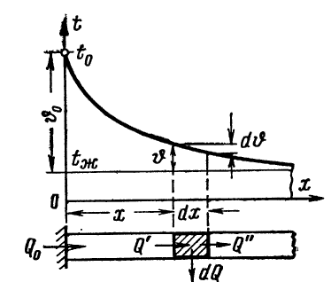
Рисунок 3.8. Теплопередача через бесконечно длинный стержень

а) Стержень бесконечной длины. При x=0 ϑ=ϑ₀ и ϑ₀=С₁+С₂;
при x=∞ ϑ=∞ и C₁e∞+ C₂e∞=0 или C₁e∞=0. Последнее справедливо лишь при условии C₁=0.
Таким образом,
$$C_{1}=0 и C_{2}=ϑ_{0}. (д)$$
Подставляя эти значения в уравнение (2), получаем
$$ϑ=ϑ_{0}e^{-mx}. (3.4)$$
Следовательно, ϑ=F(ϑ₀,x,α₁,λ,f,U). Имея в виду, что показатель степени mx является безразмерной величиной, уравнение (3.4) можно представить в другом, безразмерном виде, а именно:
$$ϑ/{ϑ_{0}}=e^{-K_{1}}=F\left(K_{1}\right), (3.5)$$
где $K_{1}=xm=x\sqrt{\frac{α_{1}U}{λf}}=\sqrt{\frac{α_{1}x^{2}}{λf}\frac{F}{f}}$.
Для круглого стержня U/f=4/d, поэтому
$$K_{1}= 2x\sqrt{\frac{α_{1}}{λd}}=2\sqrt{\frac{α_{1}d}{λ}}\frac{x}{d}.$$
Параметром K₁ определяется характер изменения температуры по длине стержня. В зависимости от его значения, вернее, от соотношения определяющих его величин, характер изменения температуры получается различным (рис. 3.9).
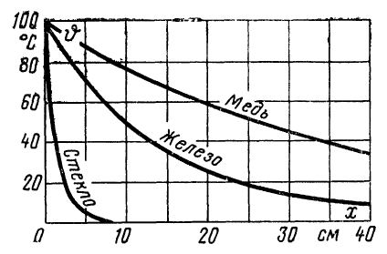
Рисунок 3.9. Изменение температуры по длине стержней из различных материалов
Количество теплоты, отданное стержнем в окружающую среду, равняется количеству теплоты, прошедшему через его основание.
Следовательно,
$$Q=-λf{\left({dϑ}/{dx}\right)}_{x=0}. (е)$$
Из уравнения (3.4) имеем:
$${\left({dϑ}/{dx}\right)}_{x=0}=(ϑ_{0}me^{-mx})_{x=0}=-ϑ_{0}m. (ж)$$
Подставляя это значение в уравнение (е), окончательно находим:
$$Q=λfmϑ_{0}=ϑ_{0}\sqrt{α_{1}λfU.} (3.6)$$
б) Стержень конечной длины. Для стержня конечной длины (рис.3.10) дифференциальное уравнение (3.2) сохраняет силу. При х=0 ϑ=ϑ₀ и
ϑ₀ = С₁+С_{2.} (з)
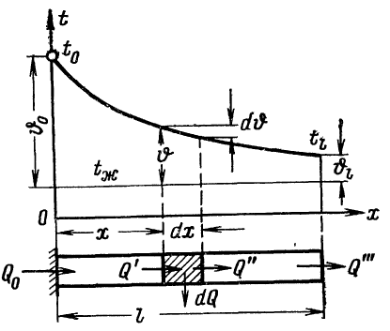
Рисунок 3.10. Теплопередача через стержень конечной длины.
При x=l количество теплоты $Q'''$, подведенное по стержню к торцу путем теплопроводности, отдается в окружающую среду путем теплоотдачи, т.е.
$$-λf{\left({dϑ}/{dx}\right)}_{x=l}=α_{2}fϑ_{1}, (и)$$
где α₂ – значение коэффициента теплоотдачи на торце стержня.
Из уравнения (3.3) имеем:
$$ϑ_{1}=C_{1}e^{ml}+C_{2}e^{-ml}, (к)$$
и
$${\left({dϑ}/{dx}\right)}_{x=l}=C_{1}me^{ml}-C_{2}me^{-ml}, (л)$$
Подставляя значения (к) и (л) в уравнение (и), получаем:
$$C_{1}me^{ml}-C_{2}me^{-ml}=-\frac{α_{2}}{λ}\left(C_{1}e^{ml}+C_{2}e^{-ml}\right), (м)$$
Решая совместно уравнения (з) и (м), определяем неизвестные C₁ и С₂:
$$C_{1}=ϑ_{0}\frac{\left(1-{α_{2}}/{mλ}\right)e^{-ml}}{e^{ml}+e^{-ml}+\frac{α_{2}}{mλ}\left(e^{ml}-e^{-ml}\right)}, (н)$$
$$C_{2}=ϑ_{0}\frac{\left(1+{α_{2}}/{mλ}\right)e^{ml}}{e^{ml}+e^{-ml}+\frac{α_{2}}{mλ}\left(e^{ml}-e^{-ml}\right)}, (о)$$
После подстановки значений (н) и (о) в уравнение (3.3) окончательно получим:
$$ϑ=ϑ_{0}\frac{(1-{α_{2}}/{mλ)e^{mx}e^{-ml}+(1+{α_{2}}/{mλ)e^{-mx}e^{ml}}}}{e^{ml}+e^{-ml}+\frac{α_{2}}{mλ}\left(e^{ml}-e^{-ml}\right)}, (3.7)$$
Температура на конце стержня может быть найдена из уравнения (3.7), если положить x=l:
$$ϑ_{1}=ϑ_{0}\frac{2}{e^{ml}+e^{-ml}+\frac{α_{2}}{mλ}(e^{ml}-e^{-ml})}=ϑ_{0}\frac{1}{ch ml+\frac{α_{2}}{mλ}sh ml}; (3.8)$$
или
$$\frac{ϑ_{1}}{ϑ_{0}}=\frac{1}{ch K_{1}+K_{2}sh K_{1}}$$
где
$$K_{1}=ml=l\sqrt{\frac{α_{1}U}{λf}} и K_{2}=\frac{α_{2}}{mλ}=\frac{1}{ml}\frac{α_{2}l}{λ}=\frac{1}{K_{1}}\frac{α_{2}l}{λ}$$

Первым слагаемым знаменателя в уравнении (3.8) учитывается охлаждение боковой поверхности стержня, вторым – торцевой.
Количество теплоты, переданное через стержень в окружающую среду, равно количеству теплоты, прошедшему через основание стержня, при х=0.
Из уравнения (3.3) имеем:
$$Q=-λ{\left(\frac{dϑ}{dx}\right)}_{x=0}=-λm\left(C_{1}-C_{2}\right)f, (п)$$
Подставляя сюда значения C₁ и C₂ из уравнений (н) и (о), получаем:
$$Q=λmfϑ_{0}\frac{\frac{α_{2}}{mλ}+th ml}{1+\frac{α_{2}}{mλ}th ml}, (3.9)$$
В тех случаях, когда теплоотдачей с торца можно пренебречь ($Q^{'''}=0$), уравнения (3.7)-(3.9) упрощаются. Согласно условию из уравнений (и) и (л) имеем:
$$Q_{x=l}=0={({dϑ}/{dx)}}_{x=l}=C_{1}e^{ml}-C_{2}e^{-ml}, (р)$$
Решая уравнение (р) совместно с уравнением (з), находим:
$$C_{1}=ϑ_{0}\frac{e^{-ml}}{e^{ml}+e^{-ml}} (с)$$
$$C_{2}=ϑ_{0}\frac{e^{ml}}{e^{ml}+e^{-ml}} (т)$$
После подстановки этих значений, уравнение температурной кривой (3.3) принимает вид:
$$ϑ=ϑ_{0}\frac{1}{e^{ml}+e^{-ml}}\left[e^{m(x-l)}+e^{-m(x-l)}\right]=ϑ_{0}\frac{ch m\left(x-l\right)}{ch ml}, (3.10)$$

При x=l ch m(x-l)=1, следовательно,
$$ϑ_{1}=\frac{ϑ_{0}}{ch ml}, (3.11)$$
Количество переданной теплоты в этом случае согласно уравнению (п) равно:
$$Q=λmfϑ_{0}\frac{e^{ml}-e^{-ml}}{e^{ml}+e^{-ml}}=λmfϑ_{0} th ml=\frac{α_{1}U}{m}ϑ_{0}th ml, (3.12)$$

3.4.2. Передача теплоты через ребра
Оребрение поверхности нагрева производится с целью интенсификации теплоотдачи. Если оребрение задано и значение коэффициента теплоотдачи для оребренной поверхности известно, то расчет теплопередачи через ребристую стенку никаких затруднений не составляет.
Другое дело, когда требуется рассчитать само оребрение, т.е. определить наиболее рациональную форму и размеры ребра. При этом в задачу расчета входит распределение температуры по ребру, количество снимаемой теплоты, гидравлическое сопротивление, масса. Кроме того, в зависимости от назначения ребристых поверхностей к ним обычно предъявляется ряд дополнительных требований. В одних случаях требуется, чтобы габариты теплообменника были минимальными, в других, чтобы минимальной была масса, в третьих, чтобы использование материала было наиболее эффективным и т.д. В полном объеме такая задача может быть решена только на основе эксперимента и то лишь в том случае, что заданы конкретные условия работы поверхности нагрева и предъявляемые к ней требования. Вместе с этим имеются и математические решения задачи. Правда, эти решения очень сложны, и возможны они лишь при целом ряде упрощающих предпосылок. Но, несмотря на это, они ценны и с успехом могут быть использованы, хотя бы в предварительных расчетах, тем более, что при решении технических задач методика расчета может быть значительно упрощена.

Прямое ребро постоянной толщины
Пусть имеется прямое ребро, толщина которого δ, высота h и длина l (рис.3.11). Коэффициент теплопроводности материала λ. Температуру окружающей среды условно примем равной нулю. Температура ребра изменяется лишь по высоте, т.е. ϑ=f(x), в основании и на конце ребра температуры соответственно ϑ₁ и ϑ₂. Для боковой поверхности ребра коэффициент теплоотдачи α₁, а для торцевой α₂.
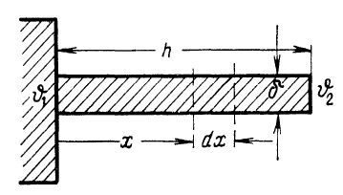
Рисунок 3.11. Прямое ребро постоянного сечения
Здесь $m=\sqrt{{2α_{1}}/{λd}}$, т.к. для плоских ребер f=δl; U≈2l и U/f=2/δ.
Решение этой задачи. Формулы, выведенные ранее для стержня конечной длины, справедливы и для прямого ребра постоянной толщины. В соответствии с принятыми здесь обозначениями уравнения принимают вид:
$$ϑ_{2}=ϑ_{1}\frac{1}{chmh+\frac{α_{2}}{mλ}shmh}; (3.13)$$
$$Q=λmfϑ_{1}\frac{\frac{α_{2}}{mλ}+thmh}{1+\frac{α_{2}}{mλ}thmh}; (3.14)$$

Если теплоотдачей с торца пренебречь, то получим:
$$ϑ_{2}=ϑ_{1}\frac{1}{chmh}; (3.15)$$
$$Q=λmfϑ_{1}thmh; (3.16)$$
В практических расчетах вместо точных формул (3.13) и (3.14) можно пользоваться упрощенными (3.15) и (3.16). Теплоотдача с торца при этом довольно точно учитывается путем условного увеличения высоты ребер на половину их толщины; поверхность торца как бы развертывается на боковые грани ребра.
Прямое ребро переменной толщины
Из литературы известно, что наивыгоднейшей формой ребра является ребро, ограниченное двумя параболами. Стремясь по возможности приблизиться к такой форме ребра, очень часто ребра изготавливают не постоянного сечения, а с утончением от основания к торцу, придавая им трапециевидное или треугольное сечение.
Пусть имеется ребро трапециевидного сечения. Условия работы те же, что и в предыдущем случае; размеры и обозначения приведены на рис. 3.12. За начало координат целесообразно принять вершину треугольника. В этом случае направление теплового потока противоположно направлению оси абсцисс.
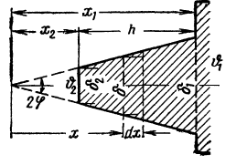
Рисунок 3.12. Прямое ребро трапециевидного сечения
При стационарном режиме изменение количества теплоты, проходящего через сечения x и x+dx, определяется теплоотдачей с боковой поверхности рассматриваемого элемента, поэтому
$$\frac{d}{dx}\left(λf\frac{dϑ}{dx}\right)=αUϑ. (а)$$
Имея в виду, что f=δl и δ=2x tgφ, и произведя дифференцирование, получим:
$$\frac{d^{2}ϑ}{dx^{2}}+\frac{1}{x}\frac{dϑ}{dx}-\frac{1}{x}\frac{α}{λtgφ}ϑ=0. (б)$$
Если ввести новую переменную $z=\frac{α}{λtgφ}x,$ то уравнение (б) принимает вид:
$$\frac{d^{2}ϑ}{dz^{2}}+\frac{1}{z}\frac{dϑ}{dz}-\frac{1}{z}ϑ=0, (в)$$
Общее решение уравнения (в) имеет вид:
$$ϑ=C_{1}I_{0}\left(2\sqrt{z}\right)+C_{2}K_{0}\left(2\sqrt{z}\right), (3.17)$$
где I₀ и K₀ – модифицированные функции Бесселя первого и второго рода нулевого порядка. Значения этих функций приведены в таблицах.
Окончательные интересующие нас расчетные формулы для ϑ₂ и Q очень сложны. Но если теплоотдачей с торца пренебречь, они несколько упрощаются. Ограничимся здесь приведением этих упрощенных формул:
$$ϑ=ϑ_{1}\frac{I_{0}\left(2\sqrt{z}\right)K_{1}\left(2{\sqrt{z}}_{2}\right)+I_{1}\left(2\sqrt{z_{2}}\right)K_{0}\left(2\sqrt{z}\right)}{I_{0}\left(2\sqrt{z_{1}}\right)K_{1}\left(2{\sqrt{z}}_{2}\right)+I_{1}\left(2\sqrt{z_{2}}\right)K_{0}\left(2\sqrt{z_{1}}\right)}, (3.18)$$
где I₁ и K₁ – модифицированные функции Бесселя первого и второго порядка.
$$ϑ_{2}=ϑ_{1}\frac{I_{0}\left(2\sqrt{z_{2}}\right)K_{1}\left(2{\sqrt{z}}_{2}\right)+I_{1}\left(2\sqrt{z_{2}}\right)K_{0}\left(2\sqrt{z_{2}}\right)}{I_{0}\left(2\sqrt{z_{1}}\right)K_{1}\left(2{\sqrt{z}}_{2}\right)+I_{1}\left(2\sqrt{z_{2}}\right)K_{0}\left(2\sqrt{z_{1}}\right)}, \left(3.19\right)$$
$$Q=-λf_{1}{\left(\frac{dϑ}{dx}\right)}_{x=x_{1}}=ψ\frac{αδ_{1}lϑ_{1}}{\sqrt{z_{1}}tgφ} , (3.20)$$
где,
$$ψ=\frac{I_{1}\left(2\sqrt{z_{1}}\right)K_{1}\left(2{\sqrt{z}}_{2}\right)+I_{1}\left(2\sqrt{z_{2}}\right)K_{0}\left(2\sqrt{z_{1}}\right)}{I_{0}\left(2\sqrt{z_{1}}\right)K_{1}\left(2{\sqrt{z}}_{2}\right)+I_{1}\left(2\sqrt{z_{2}}\right)K_{0}\left(2\sqrt{z_{1}}\right)}.$$
При пользовании этими формулами теплоотдача с торца учитывается увеличением высоты ребра на половину толщины его торца.
Если ребро имеет не трапециевидное, а треугольное сечение, то расчетные формулы принимают вид:
$$ϑ=ϑ_{1}\frac{I_{0}\left(2\sqrt{z}\right)}{I_{0}\left(2\sqrt{z_{1}}\right)}; (3.21)$$
$$ϑ_{2}=ϑ_{1}\frac{1}{I_{0}\left(2\sqrt{z_{1}}\right)}; (3.22)$$
$$Q=\frac{αδ_{1}ϑ_{1}l}{\sqrt{z_{1}}tgφ}\left[\frac{I_{1}\left(2\sqrt{z_{1}}\right)}{I_{0}\left(2\sqrt{z_{1}}\right)}\right]; (3.23)$$
Теоретически сужение ребра должно сопровождаться увеличения количества снимаемой теплоты. Однако, как показывают сравнительные расчеты, это справедливо лишь для относительно высоких ребер, когда определяющим является термическое сопротивление самого ребра. Для относительно низких ребер термическое сопротивление ребра невелико и определяющим является термическое сопротивление теплоотдачи. В этом случае суженное сечение ребра оказывается хуже прямоугольного.
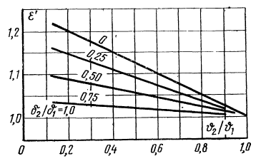
Рисунок 3.13. ε’=f(ϑ₁/ϑ₂; δ₂/δ₁). Вспомогательный график для расчета ребер трапециевидного и треугольного сечений.
Для практических расчетов формулы (3.19) – (3.23) слишком сложны. Но при помощи вспомогательных кривых на рис.3.13 расчет передачи теплоты через ребра и трапециевидного и треугольного сечений может быть значительно упрощен и сведен к расчету по формулам (3.15) и (3.16) для ребра прямоугольного сечения и постоянной толщины.
В этом случае
$$Q^{'}=ε^{'}F^{'}q, (3.24)$$
где $Q^{'}$ количество передаваемой теплоты в единицу времени; $F^{'}$ – поверхность охлаждения трапециевидного или треугольного ребра; q =Q/F – плотность теплового потока для прямоугольного ребра, длина, высота и толщина которого равны длине, высоте и средней толщине суженного ребра; $ε^{'}$ – поправочный коэффициент на суженность ребра ε’=f(ϑ₁/ϑ₂; δ₂/δ₁), его значение определяется по кривым рис. 3.13. Здесь по оси абсцисс нанесено отношение температурных напоров ϑ₂/ϑ_{1,} по оси ординат – значение $\frac{ε^{'}q^{'}}{q}=Q^{'}/F^{'}:$Q/F, а соотношение ϑ₂/ϑ₁ выбрано в качестве параметра. Нижняя кривая на рисунке соответствует ребру постоянной толщины, δ₂/δ₁=1; верхняя – треугольному ребру, δ₂/δ₁=0. Отношение ϑ₂/ϑ₁ определяется по формуле (3.15); теплоотдача с торца при этом учитывается путем увеличения высоты ребра h на половину толщины торца.
Круглое ребро постоянной толщины
Круглые ребра применяются при оребрении труб. Уравнение передачи теплоты через такое ребро выводится следующим образом.
Пусть имеется труба с круглым ребром постоянной толщины. Внутренний радиус ребра r₁ и внешний r₂, толщина δ и коэффициент теплопроводности λ (рис. 3.14). Температуру окружающей среды условно принимаем равной нулю. Температура ребра изменяется лишь в направлении радиуса ϑ=f(r); заданы коэффициент теплоотдачи α и температуры ϑ₁ и ϑ₂ в основании и на конце ребра соответственно.
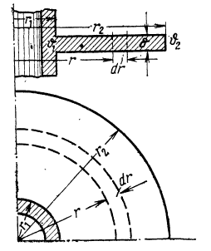
Рисунок 3.14. Круглое ребро постоянного сечения.
Для элементарного кольца с радиусами r и r+dr при стационарном режиме можно написать:
$$Q_{r}-Q_{r+dr}=dQ (а)$$
$$Q_{r}=-2πλδr\frac{dϑ}{dr} (б)$$
$Q_{r+dr}=Q_{r}+\frac{dQ_{r}}{dr}dr=-2πλδr\frac{dϑ}{dr}-2πλδr\frac{d}{dr}\left(\frac{dϑ}{dr}r\right)=$
$$=-2πλδr\left(\frac{dϑ}{dr}r+\frac{d^{2}ϑ}{dr^{2}}rdr-\frac{dϑ}{dr}dr\right); (в)$$
$$Q_{r}-Q_{r+dr}=dQ=2πλδr\left(\frac{d^{2}ϑ}{dr^{2}}rdr+\frac{dϑ}{dr}dr\right). (г)$$
Но dQ можно выразить и через коэффициент теплоотдачи, а именно:
$$dQ=αϑ∙4πrdr (д)$$
Приравнивая друг к другу правые части уравнений (г) и (а), произведя сокращение на $2πλδr dr,$ получаем:
$$\frac{d^{2}ϑ}{dr^{2}}+\frac{1}{r}\frac{dϑ}{dr}-\frac{2α}{λδ}ϑ=0 (е)$$
Если положить 2α/λδ=m², mr=z и 1/r=m/z, то
$$\frac{dϑ}{dr}=m\frac{dϑ}{dz} и \frac{d^{2}ϑ}{dr^{2}}= m^{2}\frac{d^{2}ϑ}{dz^{2}}.$$
Подставляя эти значения в уравнение (е) , окончательно имеем:
$$\frac{d^{2}ϑ}{dr^{2}}+\frac{1}{z}\frac{dϑ}{dr}-ϑ=0. (ж)$$
Общее решение уравнения имеет вид:
$$ϑ=C_{1}I_{0}\left(z\right)+C_{2}K_{0}\left(z\right) (3.25)$$
где $I_{0}\left(z\right) и K_{0}\left(z\right)$ – модифицированные функции Бесселя первого и второго рода нулевого порядка; C₁ и C₂ – постоянные интегрирования, определяемые из граничных условий.
Если теплоотдачей с торца пренебречь, то расчетные формулы для ϑ, ϑ₂
и Q приобретают следующий вид:
$$ϑ=ϑ_{1}\frac{I_{0}\left(mr\right)K_{1}\left(mr_{2}\right)+I_{1}\left(mr_{2}\right)K_{0}\left(mr\right)}{I_{0}\left(mr_{1}\right)K_{1}\left(mr_{2}\right)+I_{1}\left(mr_{2}\right)K_{0}\left(mr_{1}\right)}, (3.26)$$
$$ϑ_{2}=ϑ_{1}\frac{I_{0}\left(mr_{2}\right)K_{1}\left(mr_{2}\right)+I_{1}\left(mr_{2}\right)K_{0}\left(mr_{2}\right)}{I_{0}\left(mr_{1}\right)K_{1}\left(mr_{2}\right)+I_{1}\left(mr_{2}\right)K_{0}\left(mr_{1}\right)}, (3.27)$$
$$Q=2πr_{1}λδmϑ_{1}ψ, (3.28)$$
где
$$ψ=\frac{I_{1}\left(2\sqrt{z_{1}}\right)K_{1}\left(2{\sqrt{z}}_{2}\right)+I_{1}\left(2\sqrt{z_{2}}\right)K_{0}\left(2\sqrt{z_{1}}\right)}{I_{0}\left(2\sqrt{z_{1}}\right)K_{1}\left(2{\sqrt{z}}_{2}\right)+I_{1}\left(2\sqrt{z_{2}}\right)K_{0}\left(2\sqrt{z_{1}}\right)}.$$
При пользовании этими формулами теплоотдача с торца может быть учтена условным увеличением высоты ребра, т.е. r₂, на половину толщины торца. Для относительно невысоких ребер теплоотдача торца имеет весьма существенное значение.
Для технических целей методика расчета может быть значительно упрощена и при помощи кривых на рис. 3.15 сводится к расчету прямого ребра постоянной толщины.
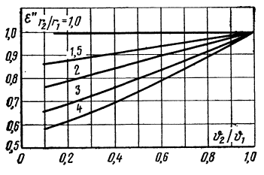
Рисунок 3.15. $ε^{''}=f_{1}\left({ϑ_{2}}/{ϑ_{1}}; {r_{2}}/{r_{1}}\right)$ – вспомогательный график для расчета круглых ребер постоянного сечения.
В этом случае
$$Q^{''}=ε^{''}F^{''}q, (3.29)$$
где $Q''$ – количество снимаемой теплоты; $F''$ – поверхность охлаждения круглого ребра; q=Q/F – количество теплоты, передаваемое в единицу времени единицей поверхности прямого ребра, толщина которого равна толщине круглого, а длина равна 1 м; $ε''$ – поправочный коэффициент, $ε^{''}=f_{1}\left({ϑ_{2}}/{ϑ_{1}}; {r_{2}}/{r_{1}}\right)$, и его значение находится по кривым на рис. 8. Здесь по оси абсцисс нанесено отношение температурных напоров ${ϑ_{2}}/{ϑ_{1}}$ для прямого ребра постоянной толщины, определяемое по уравнению (3.20), а по оси ординат – значение $ε^{''}={q^{''}}/q={Q''}/{F''} : Q/{F.}$ Отношение ${r_{2}}/{r_{1}}$выбрано в качестве параметра, верхняя предельная кривая соответствует прямому ребру ${r_{2}}/{r_{1}}=1$.
Влияние сужения круглого ребра приближенно может быть оценено при помощи кривых на рис. 3.15.

3.4.3. Расчетная часть
Количество теплоты через медное ребро λ=384 Вт/(м.ºС), коэффициент теплоотдачи α=114,5 Вт/(м^{2.}ºС), толщиной δ₁=0,0014 м, δ₂=0,001 м, высотой h=0,004 м и длиной l=0,188 м, какова температура на конце ребра ϑ₂, если ϑ₁=100ºС.
$$m=\sqrt{2a/λδ},$$
$m=22.293$ $mh=0.089$
sh(0.089)=0.089 ch(0.089)=1.004 th(0.089)=0.089
$$ϑ_{2}=ϑ_{1}\frac{1}{chmh}=99.6 (°C)$$
$$Q=λmfϑ_{1}thmh=91 (Вт)$$
По более точным формулам получим:
$$ϑ_{2}=ϑ_{1}\frac{1}{chmh+\frac{α_{2}}{mλ}shmh}=99.5 (°C)$$
$$Q=λmfϑ_{1}\frac{\frac{α_{2}}{mλ}+thmh}{1+\frac{α_{2}}{mλ}thmh}=105 (Вт)$$

При высоте h=0,007 м получится:
$m=22.293$ $mh=0.1561$
sh(0.1561)=0.156 ch(0.1561)=1.013 th(0.1561)=0.14
$$ϑ_{2}=ϑ_{1}\frac{1}{chmh}=98 (°C)$$
$$Q=λmfϑ_{1}thmh=144 (Вт)$$
По более точным формулам получим:
$$ϑ_{2}=ϑ_{1}\frac{1}{chmh+\frac{α_{2}}{mλ}shmh}=98.5 (°C)$$
$$Q=λmfϑ_{1}\frac{\frac{α_{2}}{mλ}+thmh}{1+\frac{α_{2}}{mλ}thmh}=144.8 (Вт)$$
Расчет стального ребра. Количество теплоты λ=45.4 Вт/(м.ºС), коэффициент теплоотдачи α=12.5 Вт/(м^{2.}ºС), высотой h=0.004 м.
$m=21.422$ $mh=0.086$
sh(0.086)=0.086 ch(0.086)=1.004 th(0.086)=0.085
$$ϑ_{2}=ϑ_{1}\frac{1}{chmh}=99.6 (°C)$$
$$Q=λmfϑ_{1}thmh=10 (Вт)$$
По более точным формулам получим:
$$ϑ_{2}=ϑ_{1}\frac{1}{chmh+\frac{α_{2}}{mλ}shmh}=99.5 (°C)$$
$$Q=λmfϑ_{1}\frac{\frac{α_{2}}{mλ}+thmh}{1+\frac{α_{2}}{mλ}thmh}=11.5 (Вт)$$
При высоте h=0.007 м, получится:
$m=21.422$ $mh=0.15$
sh(0.15)=0.151 ch(0.15)=1.011 th(0.15)=0.149
$$ϑ_{2}=ϑ_{1}\frac{1}{chmh}=98.9 (°C)$$
$$Q=λmfϑ_{1}thmh=17.37 (Вт)$$
По более точным формулам получим:
$$ϑ_{2}=ϑ_{1}\frac{1}{chmh+\frac{α_{2}}{mλ}shmh}=98.7 (°C)$$
$$Q=λmfϑ_{1}\frac{\frac{α_{2}}{mλ}+thmh}{1+\frac{α_{2}}{mλ}thmh}=18.8 (Вт)$$
Проведя анализ полученных результатов, можно сделать несколько выводов:
- Наиболее эффективный теплоотвод возможен при использовании ребер выполненных из материала медь.
- Выбор высоты ребра ограничен, так как должен определяться диаметром внешнего магнитопровода, либо габаритами прибора в зависимости от выбранной конструкции системы воздушного принудительного охлаждения. В нашем случае возможно иметь высоту ребра 4–7 мм.

3.5. Конструкция анодных блоков
На данном этапе, исходя из выше изложенного, предпочтение было отдано изготовлению, 2–х конструктивных вариантов анодных блоков. На рис. 3.16 показан эскиз анодного блока с трапецеидальными ребрами, скругленными на концах и с радиусами у основания.
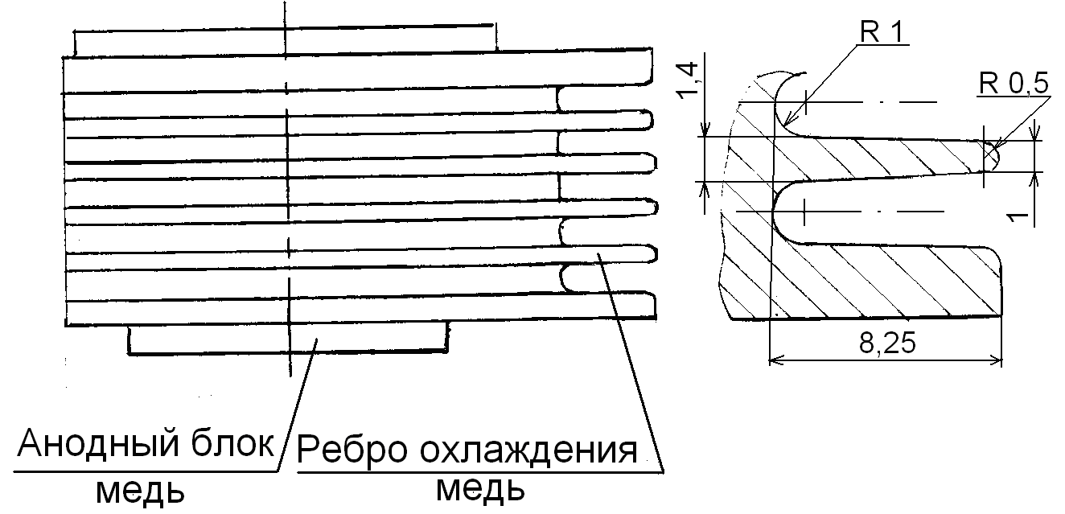
Рисунок 3.16. Анодный блок с ребрами охлаждения.
Этот вариант может быть использован с конструкцией внешнего магнитопровода охватывающего анодный блок и имеющего вход и выход для потока воздуха обдувающего ребра с помощью возможных типов вентиляторов встроенных в воздуховод. Такой вариант мы назвали со встроенной системой охлаждения рис. 3.17.
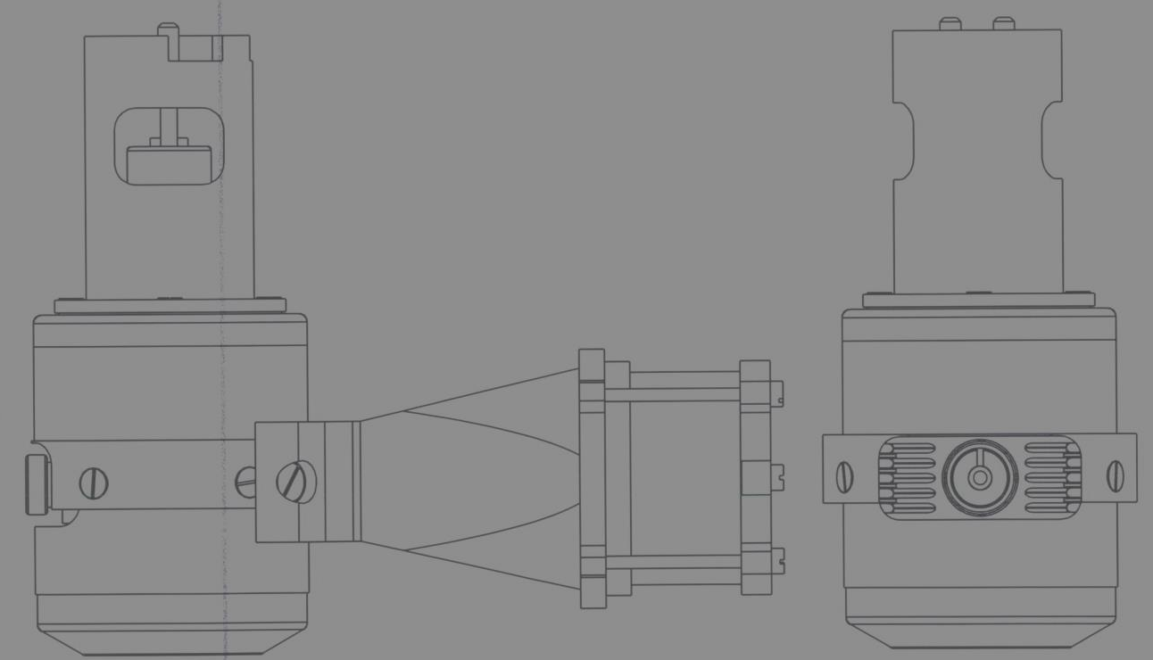
Рисунок 3.17. Конструкция магнетрона со встроенной системой охлаждения.
Второй вариант конструкции представляет собой анодный блок, в котором между корпусом и ребрами охлаждения встроен внешний магнитопровод. На рис. 3.18 показан эскиз анодного блока, в котором тепло передается от корпуса по пяти цилиндрам спаянных с ним и проходящих через отверстия в магнитопроводе к ребрам охлаждения спаянных с этими же цилиндрами.
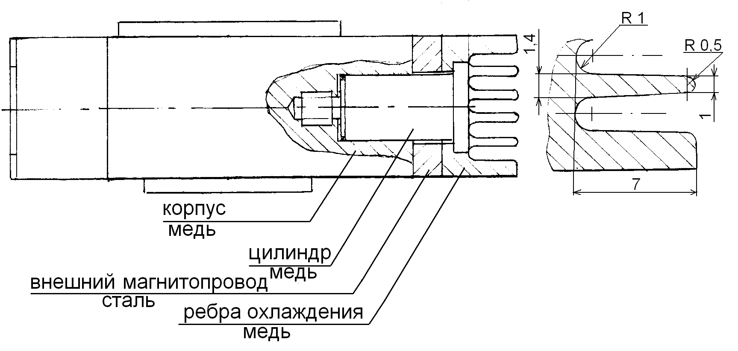
Рисунок 3.18. Анод с ребрами охлаждения и внешним магнитопроводом.
Такая конструкция, не требующая воздуховода, названа вариантом с внешней системой охлаждения рис. 3.19.
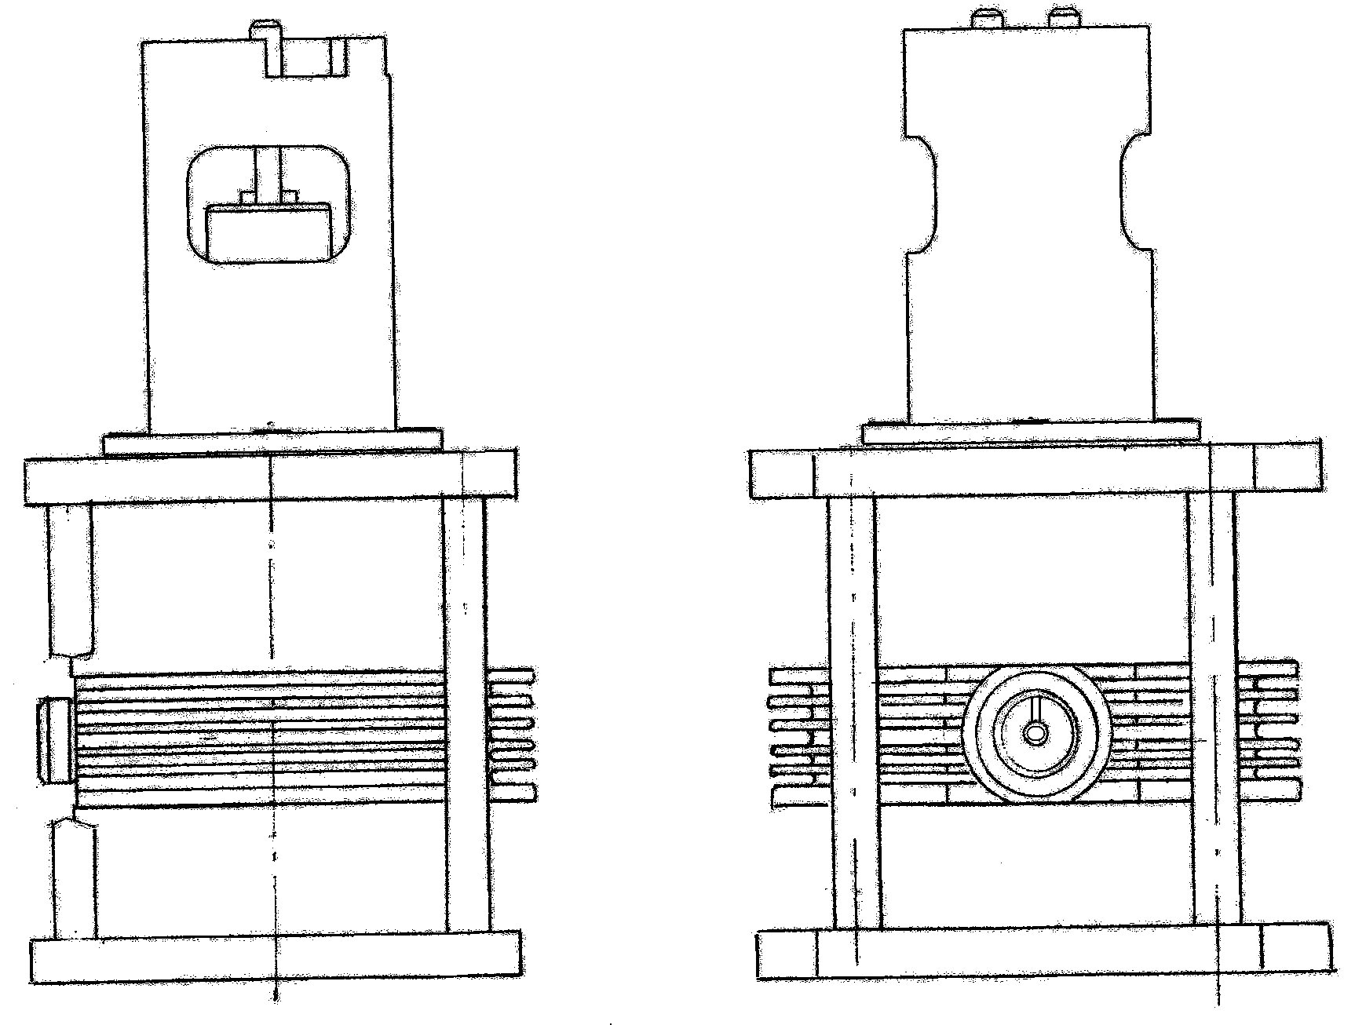
Рисунок 3.19. Конструкция с внешней системой охлаждения.

3.6. Расчет магнитопровода
Совместно с представителями предприятия ООО «Магнитные системы» проведена оптимизация конструкции магнитопровода с помощью современной программы «BEMS». Основные характеристики магнитного поля B_{z} и B_{r}, как функции оси z приведены для двух конструктивных вариантов магнитопровода.
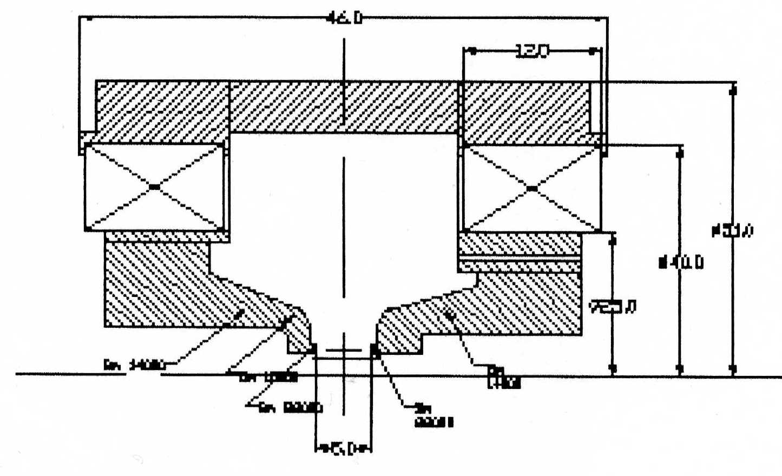
Рисунок 3.20. Первый вариант магнитопровода.
Вес системы – 473 г, вес магнитов – 137 г.
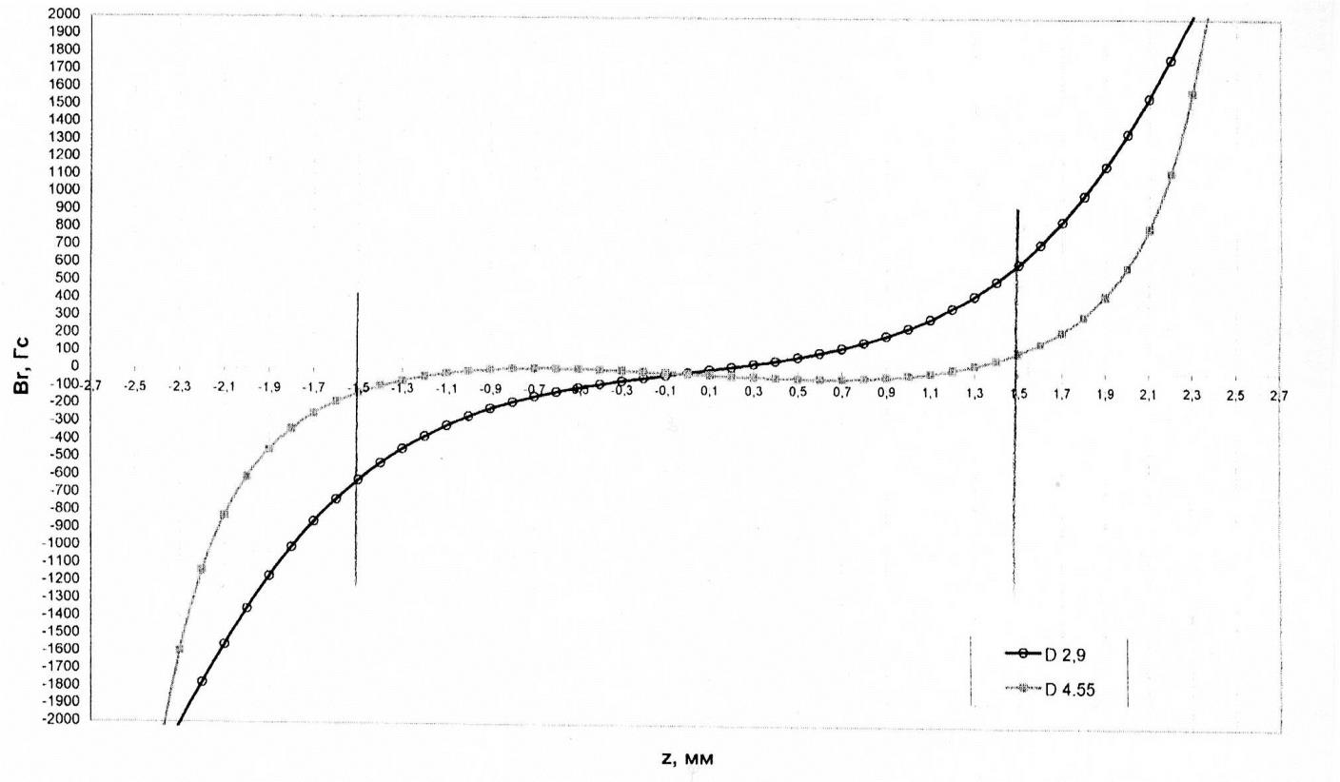
Рисунок 3.21. Функция B_{r}(z) для первого варианта магнитопровода.
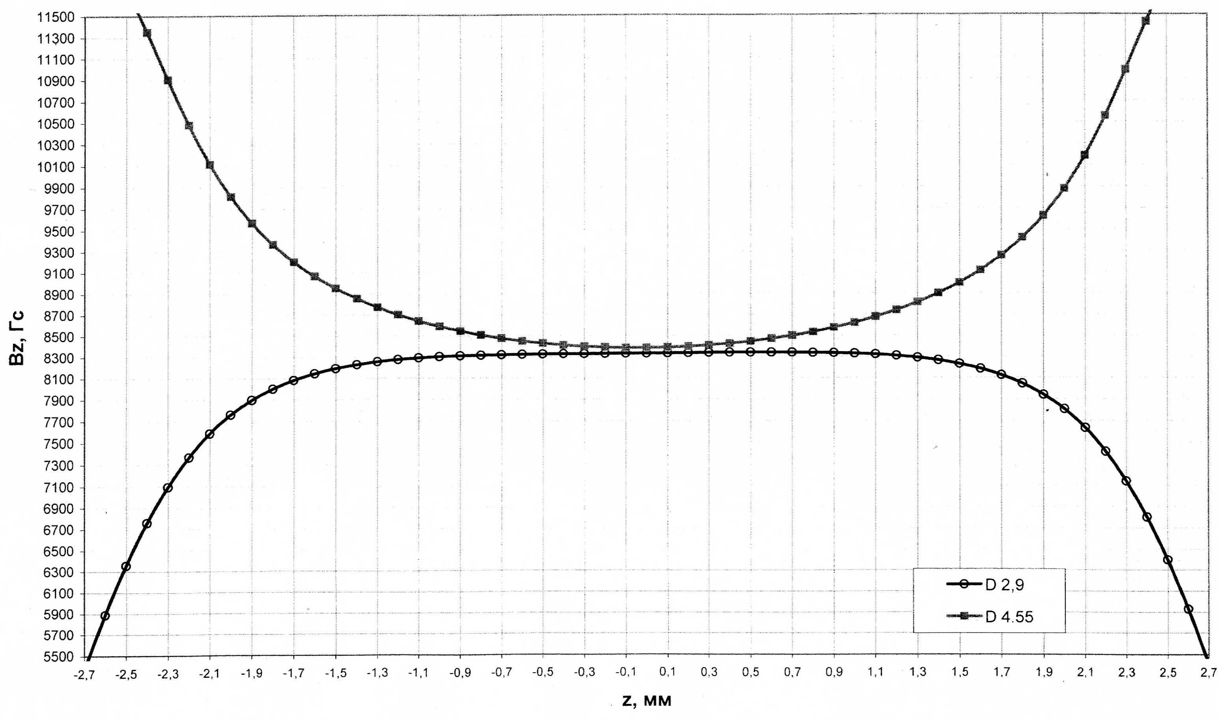
Рисунок 3.22. Функция B_{z}(z) для первого варианта магнитопровода.
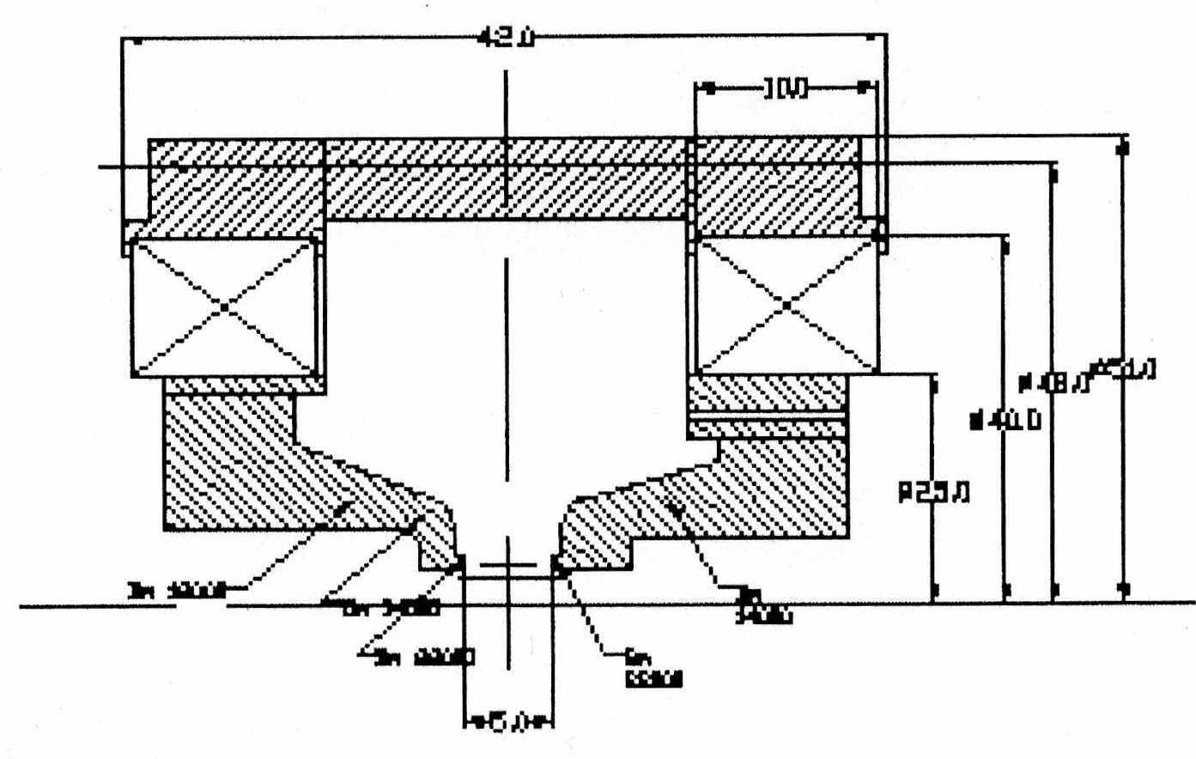
Рисунок 3.23. Второй вариант магнитопровода.
Вес системы 412 г, вес магнитов 114 г.

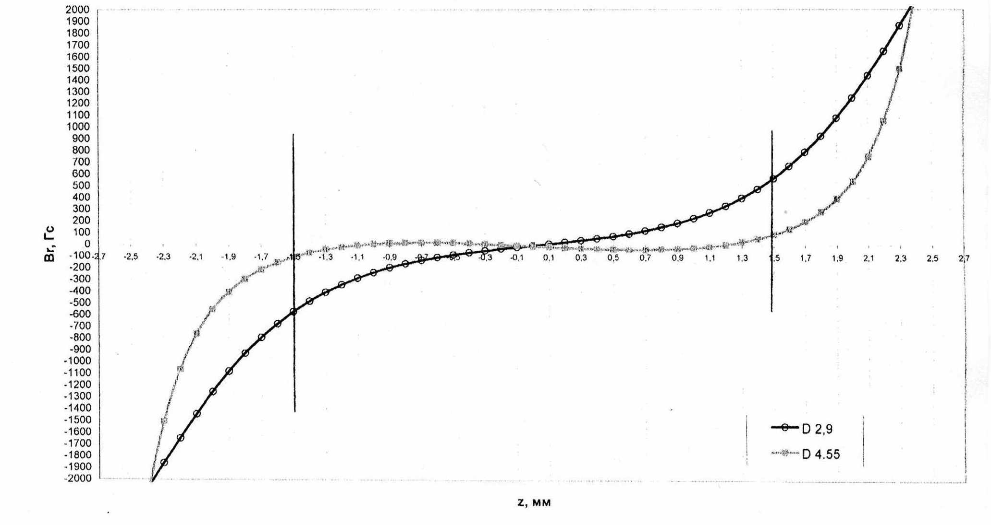
Рисунок 3.24. Функция B_{r}(z) для второго варианта магнитопровода.
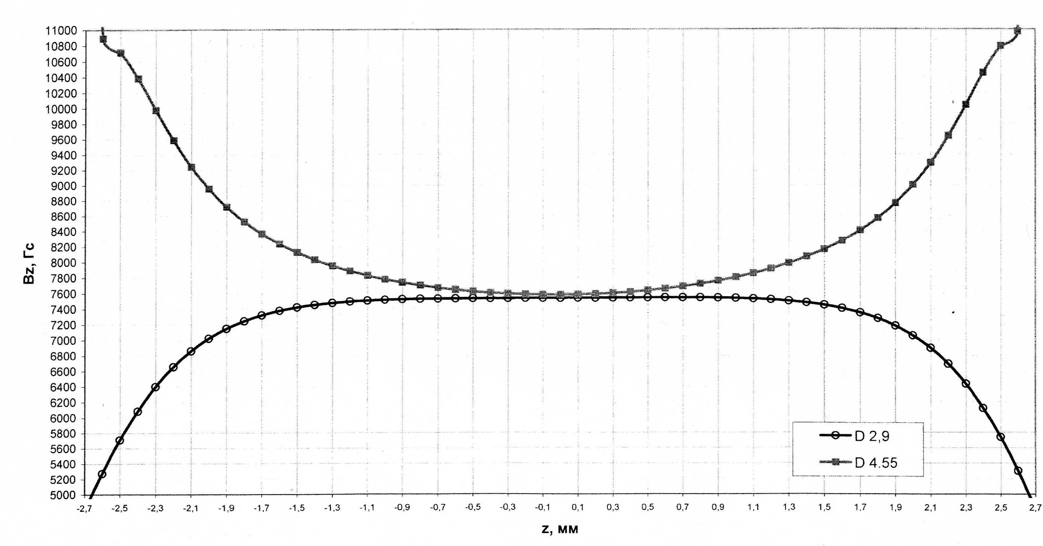
Рисунок 3.25. Функция B_{z}(z) для второго варианта магнитопровода.
Оптимизация была направлена на уменьшение общего веса системы при сохранении требуемых параметров магнитного поля.

3.7. Экспериментальное исследование магнетрона
Испытания проводились для трёх образцов (№122Л014, №122Л023, №122Л032).
Цель испытаний: проверка конструкторско-технологических решений на соответствие требованиям ТЗ по напряжению анода, выходной мощности, устойчивости работы на нагрузку с КСВ<1.3 при изменении фазы коэффициента отражения на 360° в диапазоне токов от I_{а} _{ном} - 10% до I_{а} _{ном} + 10%, среднеквадратической величине флуктуации фронта огибающей ВЧ импульса, коэффициенту электронного смещения частоты и коэффициенту затягивания частоты на соответствие требованиям ТЗ. Результаты испытаний приведены в таблице 3.1 и рисунках 3.26, 3.27.
Таблица 3.1. Режим измерений τ_{и} =0,2 мкс Q=2000
№ образца | Р_{вых} | I_{а} | U_{а} | А_{1сп} | Δf_{шир} | Δτ_{и} | τ_{и(проп)} | Δf_{см} | ΔF_{зат}
Τ_{и}, мкс | кВт | А | кВ | дБ | МГц | нс | % | МГц/А | МГц
122Л014 | 5,0 | 10 | 13 | -10 | 10 | 2 | нет | 14 | 15
122Л023 | 7,0 | 10 | 13 | -6 | 10 | 3 | нет | 14 | 25
122Л032 | 3,7 | 10 | 13 | -7 | 10 | 1 | нет | 10 | 20

Макетные образцы магнетронов имеют выходную импульсную мощность 3,7 – 7 кВт, напряжение анода 13 кВ, амплитуду боковиков (-10) – (-6.2) дБ, ширину основного лепестка спектра 10_МГц, флюктуации фронта 1 – 3 нс, пропущенные импульсы 0%, коэффициент электронного смещения частоты 10–14 МГц/А, затягивание частоты 15 – 25 МГц, при номинальном значении тока анода 10 А.
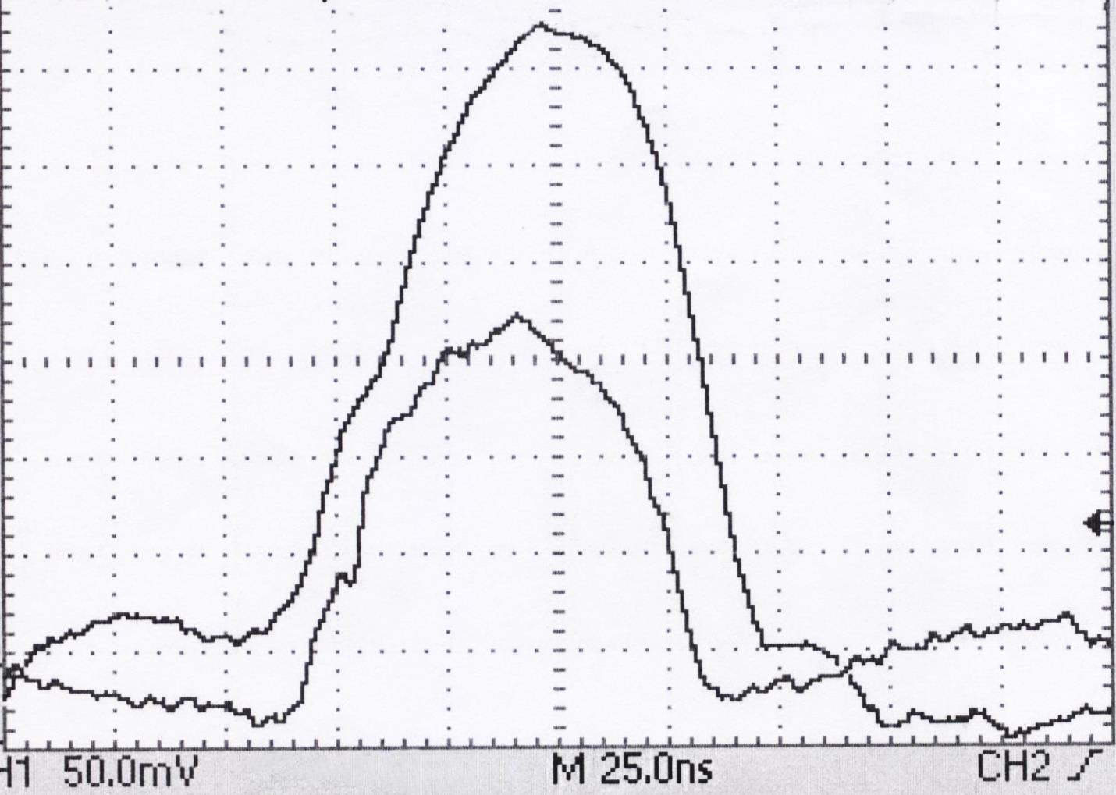
Огибающая
СВЧ сигнала
Импульс тока
Рисунок 3.26. Импульс тока анода и огибающая СВЧ импульсов

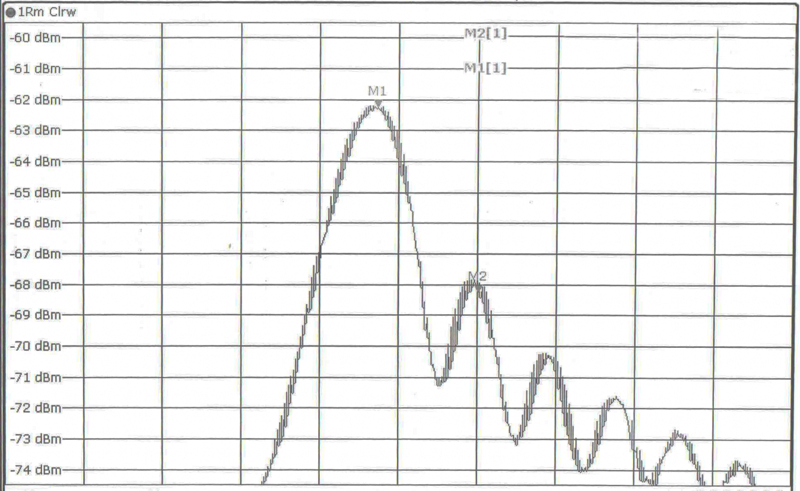
Частота, ГГц
Рисунок 3.27. Спектр выходных СВЧ импульсов.
Образцы магнетронов соответствуют требованиям ТЗ за исключением P_{вых}. На изделиях №№ 122Л014, 122Л032 мощность меньше нормы. Образцы изделий №№ 122Л014, 122Л032 имеют не оптимальные размеры трансформатора. За счет корректировки геометрических размеров возможно увеличение связи магнетрона с нагрузкой и, соответственно, увеличение P_{вых}.
Испытания на нагрев анодного блока производились при температуре окружающей среды 28 °C. Результат приведен в таблицах 2 и 3.
Таблица 3.2. Испытания температуры анодного блока.
Нагрев |  |  |  |  |  |  |  |  |  |  | Охлаждение
Время, мин | 1 | 2 | 3 | 4 | 5 | 6 | 7 | 8 | 9 | 10 | 1 | 2 | 3
Температура, °C | 42 | 48 | 50 | 50 | 50 | 50 | 50 | 50 | 50 | 50 | 36 | 32 | 30

Рисунок 3.28. Диаграмма нагрева и охлаждения магнетрона.

Таблица 3.3. Испытание температуры анодного блока в циклическом режиме.
Циклы | 1 | 2 | 3 | 4 | 5 | 6 | 7 | 8
Нагрев, °C | 45 | 45 | 46 | 46 | 48 | 49 | 49 | 49
Охлаждение, °C | 35 | 38 | 38 | 38 | 39 | 39 | 39 | 39

Рисунок 3.29. Диаграмма температуры при работе в циклическом режиме.
Из приведенных диаграмм видно, что при температуре окружающей среды 28 °C анод нагрелся максимум до 50 °C, т.е. температура увеличилась на 22 °C. Магнетрон будет работать в условиях, где температура окружающей среды может изменяться от -60 °C до 70 °C. Анодный блок при максимально возможной температуре окружающей среды нагреется до 92 °C (70 °C + нагрев 22 °C). Таким образом, условие максимальной допустимой температуры анода соблюдено.

Выводы к главе 3
В данной главе были рассчитаны и оптимизированы основные узлы магнетрона для соответствия требованиям заказчика.
Благодаря введению специальных теплопроводящих элементов конструкции, припаянных к анодному блоку и ребрам охлаждения, была обеспечена наиболее эффективная теплоотдача от анодного блока на ребра охлаждения системы. Наиболее эффективный теплоотвод возможен при использовании цилиндров из материала медь. Оптимальная высота ребер охлаждения – 4 мм.
Получить АЗС с минимальными потерями и при этом иметь максимальную формоустойчивость при работе магнетрона в генераторном режиме не удалось, поэтому были выбраны компромиссные решения. Была выбрана медно–молибденовая система с толщиной молибдена на ламели 1мм.
Исследования по измерению температуры анодного блока магнетронов со встроенной и внешней системой охлаждения позволили сделать вывод о том, что второй вариант конструкции магнетрона лучше приспособлен для работы в реальных условиях в связи с меньшей максимальной температурой нагрева.
Уменьшение массы магнетрона до соответствия требованию заказчика не более 1 кг, было достигнуто в основном за счет оптимизации размеров и конструкции магнитопровода.
Значения, полученные на установке «горячих» измерений, полностью удовлетворяют поставленным требованиям и подтверждают хорошую работоспособность созданного прибора.
В результате данной работы удалось получить мощный малогабаритный прибор, обладающий заявленными электродинамическими параметрами и отлично функционирующий в заданном рабочем режиме.

Глава 4. Охрана труда

4.1. Анализ опасных и вредных производственных факторов
Негативные производственные факторы также принято называть опасными и вредными производственными факторами, которые качественно принято разделять на опасные факторы и вредные факторы.
Опасным производственным фактором (ОПФ) принято называть такой производственный фактор, воздействие которого на человека приводит к травме или летальному исходу. В связи с этим ОПФ называют также травмирующим фактором. К ОПФ можно отнести движущие машины и механизмы, различные подъемно – транспортные устройства и перемещаемые грузы, электрический ток, отлетающие частицы обрабатываемого материала и инструмента и т.д.
Вредным производственным фактором (ВПФ) называют такой производственный фактор, воздействие которого на человека приводит к ухудшению самочувствия или, при длительном воздействии, к заболеванию. К ВПФ можно отнести повышенную или пониженную температуру воздуха в рабочей зоне, повышенные уровни шума, вибрации, электрических излучений, радиации, загрязненность воздуха в рабочей зоне пылью, вредными газами, вредными микроорганизмами, бактериями, вирусами и т.д.
Между опасными и вредными производственными факторами существует определенная взаимосвязь. При высоких уровнях ВПФ они могут становиться опасными. Так, чрезмерно высокие концентрации вредных веществ в воздухе рабочей зоны могут привести к сильному отравлению или даже смерти. Высокие уровни звука или звукового импульса могут привести к травме барабанной перепонки. Высокие уровни радиации вызывают развитие острой формы лучевой болезни, при которой наблюдается быстрое ухудшение самочувствия человека с необратимыми изменениями в организме, приводящими при отсутствии медицинского вмешательства, как правило, к смерти.
Классификация вредных и опасных производственных факторов производиться в соответствии с ГОСТ 12.0.003–74.
- Физические опасные и вредные производственные факторы.
  - Движущееся оборудование, подвижные части.
  - Виброакустические колебания.
Виброакустические колебания – это упругие колебания твердых тел, газов и жидкостей, возникающие в рабочей зоне при работе технологического оборудования, движении технологических транспортных средств, выполни разнообразных технологических операций. Вибрацией в свою очередь называют малые механические колебания, возникающие в упругих телах.
  - Акустические колебания.
Акустические колебания в диапазоне часто 16…20 кГц, воспринимаемые ухом человека с нормальным слухом, называют звуковыми. Акустические колебания с частотой менее 16 Гц называют инфразвуками, выше 20 кГц – ультразвуками. Область распространения акустических колебаний называют акустическим полем.
  - Электромагнитные поля и излучения
Электромагнитная волна – это колебательный процесс, связанный с изменяющимися в пространстве и во времени взаимосвязанными электрическими и магнитными полями. Область распространения электромагнитных волн называется электромагнитным полем (ЭМП).
  - Ионизирующие излучения
Ионизирующим называется излучение, которое, проходя через среду, вызывает ионизацию или возбуждение молекул среды. Ионизирующее излучение, так же как и электромагнитное, не воспринимается органами чувств человека. Поэтому оно особенно опасно, так как человек не знает, что он подвергается его воздействию.

  - Электрический ток
Электрический ток широко используется в промышленности, технике, быту, на транспорте. Устройства, машины, технологическое оборудование и приборы, использующие для своей работы электрический ток, могут являться источниками опасности.
- Химические опасные и вредные производственные факторы. В данной работе они не рассматриваются, т.к. в экспериментальной лаборатории в которой производились измерения химические опасные и вредные производственные факторы отсутствуют.

4.2. Классификация электрического оборудования по способу защиты от электрического тока

ГОСТ Р МЭК 536-94 определяет классы оборудования. Разделение на классы защиты отражает не уровень безопасности оборудования, а лишь указывает на то, каким способом осуществляется защита от поражения электрическим током.
Электроприборы класса 0 — это оборудование, в котором защита от поражения электрическим током обеспечивается основной изоляцией, при этом отсутствует электрическое соединение открытых проводящих частей, если таковые имеются, с защитным проводником стационарной проводки. При пробое основной изоляции защита должна обеспечиваться окружающей средой (воздух, изоляция пола и т.п.).
Электроприборы класса I — это оборудование, в котором защита от поражения электрическим током обеспечивается основной изоляцией и соединением открытых проводящих частей, доступных прикосновению, с защитным проводником стационарной проводки. В этом случае открытые проводящие части, доступные прикосновению, не могут оказаться под напряжением при повреждении изоляции после срабатывания соответствующей защиты. У оборудования, предназначенного для использования с гибким кабелем, к этим средствам относится защитный проводник, являющийся частью гибкого кабеля.
Электроприборы класса II — это оборудование, в котором защита от поражения электрическим током обеспечивается применением двойной или усиленной изоляции. В приборах класса II отсутствуют средства защитного заземления, и защитные свойства окружающей среды не используются в качестве меры обеспечения безопасности.
В некоторых специальных случаях (например, для входных клемм электронного оборудования) в оборудовании класса II может быть предусмотрено защитное сопротивление, если оно необходимо и его применение не приводит к снижению уровня безопасности. Оборудование класса II может быть снабжено средствами для обеспечения постоянного контроля целостности защитных цепей при условии, что эти средства составляют неотъемлемую часть оборудования и изолированы от доступных поверхностей в соответствии с требованиями, предъявляемыми к оборудованию класса II.
В некоторых случаях необходимо различать оборудование класса II «полностью изолированное» и оборудование «с металлической оболочкой». Оборудование класса II с металлической оболочкой может быть снабжено средствами для соединения оболочки с проводником уравнивания потенциала, только если это требование предусмотрено стандартом на соответствующее оборудование. Оборудование класса II в функциональных целях допускается снабжать устройством заземления, отличающимся от устройства заземления, применяемого в защитных целях, при условии, что это требование предусмотрено стандартом на соответствующее оборудование.
Электроприборы класса III — это оборудование, в котором защита от поражения электрическим током основана на питании от источника безопасного сверхнизкого напряжения и в котором не возникают напряжения выше безопасного сверхнизкого напряжения. В оборудовании класса III не должно быть заземляющего зажима.
Оборудование класса III с металлической оболочкой допускается снабжать средствами для соединения оболочки с проводником уравнивания потенциала при условии, что это требование предусмотрено стандартом на соответствующее оборудование. Оборудование класса III допускается снабжать устройством заземления в функциональных целях, отличающимся от устройства заземления, применяемого в защитных целях, при условии, что это требование предусмотрено стандартом на соответствующее оборудование.
Установки низкого уровня мощности (НУМ) и высокого уровня мощности (ВУМ) подпадает под 1 категорию, - это оборудование, в котором защита от поражения электрическим током обеспечивается основной изоляцией и соединением открытых проводящих частей, доступных прикосновению, с защитным проводником стационарной проводки.

4.3. Защитное зануление
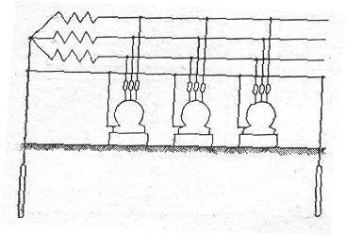
Зануление — защитная, мера, применяемая только в сетях с, заземленной нейтралью напряжением до 380/220 В. Оно, как и заземление, предназначено для защиты людей, если они прикоснутся к «пробитому» на корпус оборудованию. Конструктивное зануление — присоединение подлежащего защите объекта к нулевому проводу сети (рис. 4.1). Применение взамен защитного заземления в сетях с глухим заземлением нейтрали напряжением до 1000 В зануления вызвано ненадежной работой заземления в этих условиях. Это объясняется тем, что при заземлении, в случае пробоя на корпус, ток однофазного короткого замыкания между, корпусом оборудования и заземленной нейтралью по своей величине часто недостаточен для расплавления калиброванных плавких вставок. И наоборот, при занулении ток, возникающий при пробое напряжения на корпус, бывает достаточным для быстрого расплавления плавких вставок или срабатывания максимальной защиты. Однако и зануление не создает защиты во всех случаях.
Рисунок 4.1. Схема защитного зануления

4.5. Устройство защитного отключения УЗО
Устройство защитного отключения, реагирующее на дифференциальный ток или ток небаланса, наряду с устройствами защиты от сверхтока относятся к дополнительным видам защиты человека от поражения электрическим током при косвенном прикосновении, обеспечиваемой путем автоматического отключения питания.
При малых токах замыкания или снижении уровня изоляции, а также при обрыве нулевого защитного проводника зануление недостаточно эффективно, и в этих случаях УЗО является единственным средством защиты человека от поражения электрическим током.
В основе действия защитного отключения лежит принцип ограничения (за счет быстрого отключения) продолжительности протекания тока через тело человека при непреднамеренном прикосновении его к элементам электроустановки, находящимся под напряжением. Устройство защитного отключения является единственным средством, обеспечивающим автоматическую защиту человека от поражения электрическим током при прямом прикосновении к одной из токоведущих частей.
Важнейшей функцией, осуществляемой с помощью УЗО, является защита от возгораний и пожаров, возникающих на объектах вследствие возможных повреждений изоляции, неисправностей электропроводки и электрооборудования. Более трети всех пожаров происходят вследствие возгорания электропроводки в результате нагрева проводников по всей длине, искрения, горения электрической дуги на каком-либо элементе, вызванных токами короткого замыкания.
Короткие замыкания, как правило, развиваются вследствие дефектов или повреждения изоляции. Устройства защитного отключения, реагируя на ток утечки на землю, заблаговременно, до развития короткого замыкания, отключает электроустановку от источника питания, предотвращая тем самым недопустимый нагрев проводников, искрение, возникновение дуги и возможное последующее возгорание.
По данным различных источников, локальное возгорание изоляции может быть вызвано довольно незначительной мощностью, выделяемой в месте утечки. В зависимости от материала и срока службы изоляции такая мощность составляет всего 40–60 Вт. Это означает, что своевременное срабатывание УЗО противопожарного назначения с установкой 300 мА предупредит выделение указанной мощности и, следовательно, не допустит возгорания.
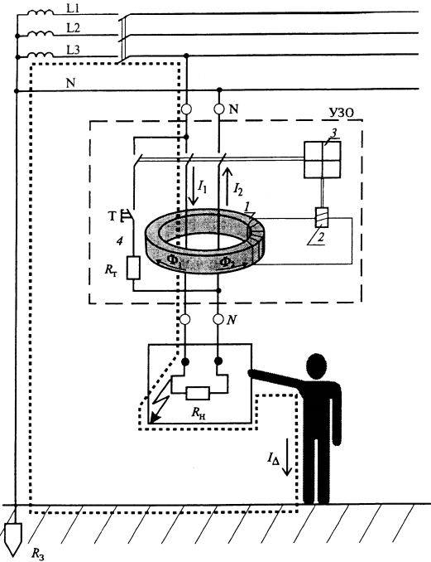
Функционально УЗО можно определить как быстродействующий защитный выключатель, реагирующий на ток небаланса в проводниках, подводящих электроэнергию к защищаемой электроустановке. Важнейшим функциональным блоком УЗО является дифференциальный трансформатор тока 1. Этот трансформатор иногда называют трансформатором тока нулевой последовательности (ТТНП), несмотря на то, что понятие «нулевая последовательность» применимо только к трехфазным цепям и используется при расчетах несимметричных режимов многофазных цепей.
Пусковой орган (пороговый элемент) 2 выполняется, как правило, на чувствительных магнитоэлектрических реле прямого действия или электронных компонентах.
Исполнительный механизм 3 включает в себя силовую контактную группу с механизмом привода. В нормальном режиме, при отсутствии тока небаланса — тока утечки, в силовой цепи по проводникам, проходящим сквозь окно магнитопровода трансформатора тока 1, протекает рабочий ток нагрузки. Проводники, проходящие сквозь окно магнитопровода, образуют встречно включенные первичные обмотки дифференциального трансформатора тока. Если обозначить ток, протекающий по направлению к нагрузке I₁, а от нагрузки I₂, то можно записать равенство: I₁ = I₂.
Равные токи во встречно включенных обмотках наводят в магнитном сердечнике трансформатора тока равные, но встречно направленные магнитные потоки Ф₁ и Ф₂. Результирующий магнитный поток равен нулю, и ток во вторичной обмотке дифференциального трансформатора также равен нулю. Пусковой орган 2 находится в этом случае в состоянии покоя.
При нарушении изоляции или при прикосновении человека к открытым токопроводящим частям или к корпусу электроприемника, на который произошел пробой изоляции, по фазному проводнику через УЗО кроме тока нагрузки I₁ протекает дополнительный ток – ток утечки (ΔI₁), являющийся для трансформатора тока током небаланса (разностным).
Неравенство токов в первичных обмотках (I₁ + ΔI₁ в фазном проводнике) и (I₂, равный I₁, – в нейтральном проводнике) вызывает неравенство магнитных потоков и, как следствие, возникновение во вторичной обмотке трансформированного тока небаланса. Если этот ток превышает значение установки порогового элемента пускового органа 2, последний срабатывает и воздействует на исполнительный механизм 3.
Исполнительный механизм, обычно состоящий из пружинного привода, спускового механизма и группы силовых контактов, размыкает электрическую цепь. В результате защищаемая УЗО электроустановка обесточивается.
Для осуществления периодического контроля исправности (работоспособности) УЗО предусмотрена цепь тестирования 4. При нажатии кнопки «Тест» искусственно создается отключающий дифференциальный ток. Срабатывание УЗО означает, что оно исправно.
По условиям функционирования УЗО подразделяются на следующие типы: АС, А, В, S, G.
УЗО типа АС – устройство защитного отключения, реагирующее на переменный синусоидальный дифференциальный ток, возникающий внезапно либо медленно возрастающий.
УЗО типа А – устройство защитного отключения, реагирующее на переменный синусоидальный дифференциальный ток и пульсирующий постоянный дифференциальный ток, возникающие внезапно либо медленно возрастающие.
УЗО типа В – устройство защитного отключения, реагирующее на переменный, постоянный и выпрямленный токи небаланса.
УЗО типа S – устройство защитного отключения, селективное (с выдержкой времени отключения).
УЗО типа G – то же, что и типа S, но с меньшей выдержкой времени.
УЗО подразделяются также на устройства без встроенной защиты от сверхтоков и со встроенной защитой от сверхтоков (дифференциальные автоматы).
В соответствии с ГОСТ Р 50807–95, ГОСТ Р 51326.1–99 и ГОСТ Р 51327.1–99 УЗО характеризуются нижеследующими нормируемыми параметрами. Номинальное напряжение U_{н} – действующее значение напряжения, при котором обеспечивается работоспособность УЗО: U_{н} =220, 380 В.
Номинальный ток I_{н} – ток, который УЗО может пропускать в продолжительном режиме работы: I_{н} = 6; 16; 25; 40; 63; 80; 100; 125 А.
Номинальный отключающий дифференциальный ток IΔ_{н} – дифференциальный ток, который вызывает отключение УЗО при заданных условиях эксплуатации: IΔ_{н} = 0,006; 0,01; 0,03; 0,1; 0,3; 0,5 А.
Номинальный неотключающий дифференциальный ток IΔп0 – дифференциальный ток, который не вызывает отключение УЗО при заданных условиях эксплуатации: IΔ_{н0} =0,5 IΔ_{н}.
Предельный неотключающий сверхток I_{нmin} – минимальное значение неотключающего сверхтока при симметричной нагрузке двух– и четырехполюсных УЗО или несимметричной нагрузке четырехполюсных УЗО: I_{нmin} = 6 I_{н}.
Сверхток – любой ток, который превышает номинальный ток нагрузки.
Номинальная включающая и отключающая способность (коммутационная способность) I_{д} – действующее значение ожидаемого тока, который УЗО способно включить, пропускать в течение всего времени размыкания и отключить при заданных условиях эксплуатации без нарушения его работоспособности. Минимальное значение I_{тin} = 10 I_{н} или 500 А (выбирается большее значение).
Номинальный условный ток короткого замыкания I_{н.к.з} – действующее значение ожидаемого тока, который способно выдержать УЗО, оборудованное устройством защиты от коротких замыканий, при заданных условиях эксплуатации, без необратимых изменений, нарушающих его работоспособность: I_{н.к.з} = 3000; 4500; 6000; 10 000 А.
Номинальный условный дифференциальный ток короткого замыкания IΔ_{к.з} – ожидаемый дифференциальный ток, который способно выдержать УЗО, обеспечивающее защиту от коротких замыканий при заданных условиях эксплуатации без необратимых изменений, нарушающих его работоспособность: IΔ_{к.з} = 3000; 4500; 6000; 10 000 А.
Номинальное время отключения Т_{н} – время между моментом внезапного возникновения отключающего дифференциального тока и моментом гашения дуги на всех полюсах. Стандартные значения максимально допустимого времени отключения УЗО типов АС и А при любом номинальном токе нагрузки и заданных нормами значениях дифференциального тока не должны превышать приведенных ниже:
Номинальном ток . . . . . . . . . . . .IΔ_{n} 2 IΔ_{n} 5 IΔ_{n} 500 А
Время отключения, с . . . . . . . . . .0,3 0,15 0,04 0,04
Стандартные значения допустимого времени отключения и неотключения для УЗО типа S при любом номинальном токе нагрузки свыше 25 А и значениях номинального дифференциального тока свыше 0,03 А не должны превышать приведенных в таблице 4.1.

Таблица №4.1 Допустимое время отключения и неотключения УЗО
Суммарный ток утечки сети с учетом присоединяемых стационарных и переносных электроприемников в нормальном режиме работы не должен превосходить 1/3 номинального тока УЗО. Согласно ПУЭ при отсутствии данных ток утечки электроприемников следует принимать из расчета 0,4мА на 1А тока нагрузки, а ток утечки сети – из расчета 10 мкА на 1м длины фазного проводника.
Для повышения уровня защиты от возгорания при замыканиях на заземленные части, когда величина тока недостаточна для срабатывания максимальной токовой защиты, на вводе в квартиру, индивидуальный дом и т.п. рекомендуется установка УЗО с током срабатывания до 300 мА.
Принципиальное значение при рассмотрении конструкции УЗО имеет разделение устройств по способу технической реализации на следующие два типа: УЗО, функционально не зависящие от напряжения питания (электромеханические). Источником энергии, необходимой для функционирования — выполнения защитных функций, включая операцию отключения, является сам сигнал – ток небаланса, на который устройство реагирует; УЗО, функционально зависящие от напряжения питания (электронные). Их механизм для выполнения операции отключения нуждается в энергии, получаемой либо от контролируемой сети, либо от внешнего источника. Применение устройств, функционально зависящих от напряжения питания, более ограничено вследствие их меньшей надежности, подверженности воздействию внешних факторов и др. Однако основной причиной меньшего распространения таких устройств является их неработоспособность при часто встречающейся и наиболее опасной по условиям вероятности электропоражения неисправности электроустановки, а именно при обрыве нулевого проводника в цепи до УЗО по направлению к источнику питания. В этом случае «электронное» УЗО, не имея питания, не функционирует, а на электроустановку по фазному проводнику попадает опасный для жизни человека потенциал.

4.6. Выбор типа УЗО

Во временных указаниях по применению УЗО в электроустановках жилых зданий (И. п. от 29.04.97 №42-6/9-ЭТ, п. 4.10) указано:
«В жилых зданиях, как правило, должны применяться УЗО типа «А», реагирующие не только на переменные, но и на пульсирующие токи повреждений. Использование УЗО типа «АС», реагирующих только на переменные токи утечки, допускается в обоснованных случаях».
Устройства защитного отключения с расчетным отключающим дифференциальным током 10 мА или 30 мА обеспечивают надежную защиту и в том случае, когда ток протекает через тело человека в результате непреднамеренного прямого прикосновения к токоведущим частям. Такая защита недостижима никакими другими сопоставимыми мероприятиями по защите от непрямого прикосновения.
Время срабатывания составляет, в среднем, от 10 до 30 мс. Допустимое согласно DIN VDE 0664, EN 61 008 или МЭК 61 008 время срабатывания макс. 0,3с (300 мс) при этом не превышается.
Для обеспечения электробезопасности установки НУМ было решено использовать УЗО марки Siemens типа 5SM3 311-6. Это УЗО типа АС, оно срабатывает без задержки времени, импульсная прочность >1 кА. УЗО рассчитано на протекающие токи до 16А, отключающий дифференциальный ток 30 мА, время отключения не более 30 мс.

Глава 5. Экологическая часть

5.1. Строение и характеристики геомагнитного поля Земли
Большинство планет Солнечной системы в той или иной степени обладают магнитными полями. Земля обладает магнитным полем дипольного типа, как будто бы в ее центре расположен гигантский полосовой магнит. Общепризнанной теории происхождения магнитного поля Земли до сих пор нет. Среди имеющихся гипотез наиболее правдоподобны две: поле вызвано вращающимся железным ядром Земли или гигантским электрическим током, опоясывающим Землю на большом расстоянии от центра Земли. Основную часть геомагнитного поля Земли составляет – магнитосфера (внешнее поле) и некоторую ее часть магнетизм собственно самой Земли и ее недр.
Магнитосфера (рис.5.1) – область околоземного космического пространства, заполненная заряженными частицами и контролируемая магнитным полем Земли. Магнитосфера формируется в результате взаимодействия солнечного ветра с плазмой верхних слоев атмосферы и магнитным полем Земли. По форме магнитосфера представляет собой каверну и длинный хвост, которые повторяют форму магнитных силовых линий. Магнитосфера отделена от межпланетного пространства магнитопаузой.
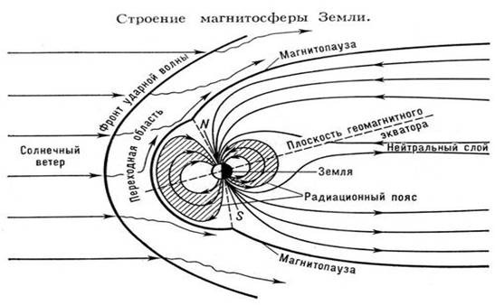
Рисунок 5.1. Магнитосфера
Магнитопауза – внешняя граница магнитосферы Земли, на которой динамическое давление солнечного ветра уравновешивается давлением собственного магнитного поля. Из-за воздействия солнечных корпускулярных потоков размеры и форма магнитосферы постоянно меняются, и возникает переменное магнитное поле, определяемое внешними источниками. Его переменность обязана своим происхождением токовым системам, развивающимся на различных высотах от нижних слоев ионосферы до магнитопаузы. При типичных параметрах солнечного ветра подсолнечная точка удалена от центра Земли на 9–11 земных радиусов. В период магнитных возмущений на Земле магнитопауза может приближаться на 6,6 радиусов Земли. При слабом солнечном ветре подсолнечная точка находится на расстоянии 15–20 радиусов Земли.
Хвост магнитосферы образован силовыми линиями магнитного поля Земли, выходящими из полярных областей и вытянутых под действием солнечного ветра на сотни земных радиусов от Солнца в ночную сторону Земли. В итоге плазма солнечного ветра и солнечных корпускулярных потоков как бы обтекают земную магнитосферу, придавая ей своеобразную хвостатую форму. В хвосте магнитосферы, на больших расстояниях от Земли, напряженность магнитного поля Земли, а, следовательно и их защитные свойства, ослабляются, и некоторые частицы солнечной плазмы получают возможность проникнуть и попасть во внутрь земной магнитосферы и магнитных ловушек. Эти зоны получили название радиационных поясов, или поясов Ван Аллена.
Радиационные пояса Земли (РПЗ) – две области ближайшего околоземного космического пространства, которые в виде замкнутых магнитных ловушек окружают Землю. В них сосредоточены огромные потоки протонов и электронов, захваченных дипольным магнитным полем Земли. В радиационных поясах частицы под действием магнитного поля движутся по сложным траекториям из Северного полушария в Южное и обратно. У Земли обычно выделяют внутренний и внешний радиационные пояса. Первый пояс простирается от 960 до 8000 км над земной поверхностью; второй – от 16 000 до 64 000 км.
5.2. Параметры магнитного поля
Точки Земли, в которых напряжённость магнитного поля имеет вертикальное направление, называют магнитными полюсами. Таких точек на Земле две: северный магнитный полюс и южный магнитный полюс.
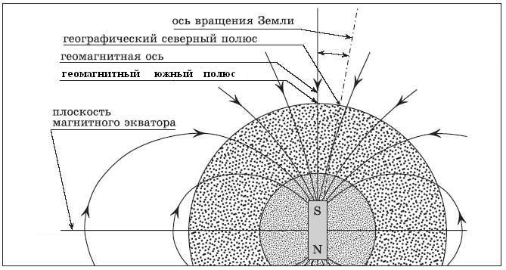
Рисунок 5.2. Параметры магнитного поля
Прямая, проходящая через магнитные полюсы, называется магнитной осью Земли. Окружность большого круга в плоскости, которая перпендикулярна к магнитной оси, называется магнитным экватором. Напряжённость магнитного поля в точках магнитного экватора имеет горизонтальное направление. Проекция силовой линии геомагнитного поля на поверхность Земли называется – магнитным меридианом. Магнитные меридианы представляют собой сложные кривые, сходящиеся в северном и южном полюсах магнитных Земли.
По форме основное магнитное поле Земли до расстояний менее трех радиусов близко к полю эквивалентного магнитного диполя. Его центр смещен относительно центра Земли на 430 км от геометрического центра в сторону Марианской впадины. Ось этого диполя наклонена к оси вращения Земли на 11,5°. На такой же угол геомагнитные полюса отстоят от соответствующих географических полюсов. При этом южный геомагнитный полюс находится в северном полушарии. А северный геомагнитный полюс в южном полушарии. Известно, что одинаковые полюса отталкиваются, а не притягиваются. Из этого следует, что северный магнитный полюс на самом деле физически является южным.) (эксцентричного, со смещением от центра Земли приблизительно на 436 км)
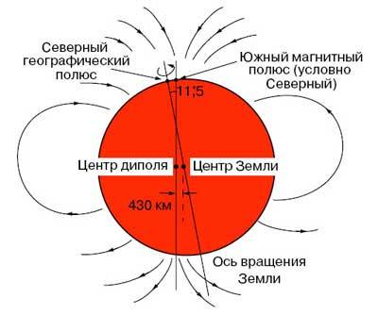
Рисунок 5.3. Форма магнитного поля земли
Каждый день северный магнитный полюс движется по эллиптической траектории, и, кроме того, смещается в северном и северо-западном направлении со скоростью около 10 км в год, поэтому любые его координаты являются временными и неточными. Со второй половины ХХ века полюс довольно быстро движется в сторону Таймыра. Согласно имеющимся данным, за 4.5 миллиарда лет, прошедших со времени образования Земли, северный магнитный полюс успел побывать на большей части земной поверхности.
Противоположностью северного магнитного полюса является южный магнитный полюс, который расположен в Антарктике. Если провести условную линию от одного полюса до другого, то она не пройдёт точно через центр Земли. Это связано с тем, что магнитное поле Земли не совсем симметрично.
Составляющие геомагнитного поля Земли
В основе образования магнитного поля лежат внутренние и внешние причины. Постоянное магнитное поле образуется благодаря электрическим токам, возникающим во внешнем ядре планеты, переменное магнитное поле образуют солнечные корпускулярные потоки.
Магнитное поле Земли (геомагнитное поле) можно разделить на следующие три основные части.
1. Основное магнитное поле Земли, испытывающее медленные изменения во времени.
2. Мировые аномалии – отклонения от эквивалентного диполя до 20% напряженности отдельных областей с характерными размерами до10 000 км. Примеры аномалий: Бразильская, Канадская, Сибирская, Курская. Они обусловлены намагниченностью горных пород в верхнем слое Земли, слагающих земную кору и расположенных близко к поверхности. Одна из наиболее мощных – Курская магнитная аномалия.
3. Переменное магнитное поле Земли (так же называемое внешним) определяется источниками в виде токовых систем, находящимися за пределами земной поверхности и в ее атмосфере. Основными источниками таких полей и их изменений являются корпускулярные потоки намагниченной плазмы, приходящие от Солнца вместе с солнечным ветром, и формирующие структуру и форму земной магнитосферы.

5.3. Влияние геомагнитного поля на организм человека.
У человека при кратковременном его пребывании в немагнитной (гипомагнитной) среде немедленно изменяется реакция центральной нервной системы.
Циркадный ритм (биоритм жизни человека) напрямую зависит от магнитного поля Земли Слабые электромагнитные поля, как искусственные, так и естественные, оказывают влияние на циркадные ритмы и некоторые физиологические функции у людей, а значит, и на их общее состояние. Оба поля препятствуют десинхронизации, которая наблюдается при отсутствии естественного и искусственного магнитных полей. Конечно, магнитное поле с частотой 10 Гц не является единственным компонентом естественного поля, которое оказывает влияние на человеческий организм.
В других экспериментах было показано, что низкочастотное (2 — 8 Гц) электромагнитное поле оказывает влияние на время реакции человека на оптический сигнал. Магнитное поле 5 — 10 Гц и частотой 0,2 Гц изменяет время реакции человека и на другие раздражители.
Исследования показали, что если на человеческий организм кратковременно воздействует переменное магнитное поле с частотой 0,01 — 5 Гц и напряженностью 1000 гамм, то характер электроэнцефалограммы резко изменяется. После включения слабых переменных магнитных полей у людей увеличивается частота пульса, ухудшается самочувствие, появляется слабость, головная боль. При этом было зарегистрировано сильное изменение электрической активности мозга.
Магнитная буря сопровождается быстрым (от одного до нескольких часов) изменением магнитного поля с амплитудами в средних широтах от 100 до 500 нанотесл (нТл) и более. При этом нормальные суточные вариации магнитного поля Земли не превышают 50—70 нТл. По интенсивности магнитные бури могут быть большими, умеренными и слабыми. Наиболее сильные магнитные бури приходятся на период роста и спада солнечной активности, а их частота (количество) тем больше, чем выше солнечная активность в данном году. Для здоровья человека геомагнитные возмущения (магнитные бури) являются одним из немногочисленных природных абиотических факторов риска окружающей среды. Они воздействуют на организм и его регуляторные механизмы на всех уровнях: молекулярном, внутриклеточном, межклеточном и т. д. Интенсивность ответных реакций на природный стресс фактор, проявляющийся геомагнитным возмущением, зависит от индивидуальных адаптационных способностей организма, которые сформировались в ходе эволюции.
Эксперименты показывают, что существует прямое воздействие короткопериодических колебаний геомагнитного поля на организм человека. Этот факт имеет большое научное и практическое значение, поскольку во время возмущений магнитного поля Земли (магнитных бурь) регистрируются короткопериодические колебания геомагнитного поля. Значит, эти колебания будут отрицательно воздействовать на организм человека, на его здоровье.
Были проведены сопоставления короткопериодических колебаний геомагнитного поля с состоянием человеческого организма. Было показано, что когда увеличивается напряженность магнитного поля фундаментальной частоты ионосферного волновода (8 Гц), время реакции человека достоверно уменьшается на 20 мс. Когда же имеются нерегулярные колебания магнитного поля с частотой 2 — 6 Гц, время реакции человека увеличивается на 15 мс.
По данным измерения артериального давления в течение года и определения количества лейкоцитов в крови у 43 пациентов было достоверно показано, что суточные изменения диастолического давления и содержания лейкоцитов совпадают с ежедневными изменениями магнитного поля Земли. Так же зависит от возмущенности магнитного поля Земли и частота сердечного ритма.
Существует достаточно много гипотез, как именно геомагнитные возмущения влияют на организм человека.
В научной литературе значительное количество работ посвящено изучению магнитовосприимчивости органов и тканей, которая сопоставляется с количественным содержанием в органах и тканях железа как парамагнитного элемента. Степень магнитовосприимчивости является индикатором магниточувствительности клеток при оценке биологического действия внешнего магнитного поля. Магнитным материалом клетки являются ферритин, хромопротеиды, ферредоксины и другие металлопротеиды, химические соединения и элементы, которые обладают высоким уровнем парамагнетизма.
Ряд исследователей считают, что возможной причиной связи между динамикой геомагнитных возмущений и дисфункцией живых организмов на различных структурных уровнях их организации является изменение магнитно-электрических свойств как внутри и внеклеточной воды, так и молекул воды, входящих в состав клеточных мембран. Известно, что усиление геомагнитной активности оказывает непосредственное повреждающее влияние на биомембрану, нарушая трансмембранный транспорт воды и ионов.
Несмотря на эти исследования, окончательных ответов на все вопросы, связанные с магниторецепцией биосистем, пока не получено. Накапливаются сведения о свойствах и роли электрических и магнитных полей, которые образуются в самих биологических субстратах на разных уровнях рецепции: субмолекулярном, молекулярном, структурном и даже органном.

Глава 6. Экономическая часть
В процессе изготовления опытной партии было смонтировано, откачано и представлено на испытания 6 магнетронов. Три магнетрона забракованы. Выход годных по опытной партии составил 50%.
Трудоемкость составила – 1385,37 н/ч.
Затраты на одно изделие составили:

№ | Наименование статей | Затраты на единицу в рублях
1 | Основные материалы | 11 676
2 | Комплектующие изделия | 28 600
3 | Вспомогательные материалы | 1 168
4 | ОЗП | 145 381
5 | Дополнительная зарплата | 13 782
6 | Отчисления на соц. страхование | 48 704
7 | Содержание оборудования | 385 346
8 | Цеховые расходы | 472 953
9 | Общезаводские расходы | 525 493
10 | Фабрично–заводская себестоимость | 1 633 102
11 | Полная себестоимость | 1 633 102
12 | Прибыль | 300 328
13 | Оптовая цена | 1 933 430

Заключение
На предприятии ОАО «Плутон», в рамках ОКР, целью которой является разработка мощного малогабаритного магнетрона 3–мм диапазона длин волн с принудительным воздушным охлаждением, автором была проведена дипломная работа.
В данной работе мы изучили конструкцию, принцип действия и технологию изготовления магнетрона. Была проведена оптимизация параметров некоторых узлов магнетрона для соответствия требованиям заказчика.
В ходе разработки мы определили две конструкции магнетронов, отвечающие заданным требованиям. Это конструкция магнетрона со встроенной системой охлаждения и с внешней системой охлаждения.
Благодаря введению специальных теплопроводящих элементов конструкции, припаянных к анодному блоку и ребрам охлаждения, была обеспечена наиболее эффективная теплоотдача от анодного блока на ребра охлаждения системы. Наиболее эффективный теплоотвод возможен при использовании цилиндров из материала медь. Оптимальная высота ребер охлаждения – 4 мм.
Получить АЗС с минимальными потерями и при этом иметь максимальную формоустойчивость при работе магнетрона в генераторном режиме не удалось, поэтому были выбраны компромиссные решения. Была выбрана медно–молибденовая система с толщиной молибдена на ламели 1мм.
Исследования по измерению температуры анодного блока магнетронов со встроенной и внешней системой охлаждения позволили сделать вывод о том, что второй вариант конструкции магнетрона лучше приспособлен для работы в реальных условиях в связи с меньшей максимальной температурой нагрева.
Уменьшение массы магнетрона, до соответствия требованию заказчика не более 1кг, было достигнуто в основном за счет оптимизации размеров и конструкции магнитопровода.
Значения, полученные на установке «горячих» измерений, полностью удовлетворяют поставленным требованиям и подтверждают хорошую работоспособность созданного прибора.
В результате данной работы удалось получить мощный малогабаритный прибор, обладающий заявленными электродинамическими параметрами и отлично функционирующий в заданном рабочем режиме.

Список литературы
- Лебедев И.В. «Техника и приборы СВЧ» т.2. Под редакцией Девяткова Н.Д., М. «Высшая школа», 1970г.
- Шлифер Э. Д. «Расчёт многорезонаторных магнетронов» 2-ое издание, МЭИ, 1966г.
- «Электронные сверхвысокочастотные приборы со скрещенными полями», под редакцией М. М. Федорова, том 2, издательство иностранной литературы, Москва 1961г.
- Трутень И.Д. «Импульсные миллиметровые магнетроны». Сборник «Электроника и радиофизика миллиметровых и субмиллиметровых радиоволн». Под общей редакцией Усикова А.Я. «Наукова думка». Киев. 1986г.
- Зусмановский С.А. «Магнетроны сантиметрового диапазона», М.: издательство «Советское радио», 1951г.
- Панин И.С., Панченко Л.В. «Импульсные магнетроны», М.: издательство «Советское радио», 1966г.
- Гурко А.А. «Повышение информативности контроля параметров колебательной системы магнетрона на низком уровне мощности»
- Бычков С.И. «Магнетрон», М.: Военное издательство министерства обороны СССР, 1957г.
- Хлопов Ю.Н. «Основы использования магнетронов», М.: издательство «Советское радио», 1976г.
- Панин И.С., Панченко Л.В. «Элементы радиоэлектронной аппаратуры», М.: издательство «Советское радио», 1966г.
- Стальмахов В.С. «Основы электроники СВЧ приборов со скрещенными полями», М.: издательство «Советское радио», 1963г.
- Федоров М.М. «Электронные сверхвысокочастотные приборы со скрещенными полями», М.: «Издательство иностранной литературы», 1961г.
- Капица П.Л. «Электроника больших мощностей», М.: «АН СССР», 1962г.
- Михеев М.А. Михеева И.М. «Основы теплопередачи» издание второе. М.: «Энергия», 1977г.
- Коваленко В.Ф. «Введение в электронику сверхвысоких частот», М.: издательство «Советское радио», 1955г.
- Гвоздовер С.Д. «Теория электронных приборов сверхвысоких частот», М.: «Государственное издание технико-технической литературы», 1954г.
- Трудовой кодекс РФ (ФЗ №197, 30.12.01).
- ГОСТ 12.1.030-01. Электробезопасность. Защитное заземление. Зануление.
- ГОСТ 12.0.003-99. Опасные и вредные производственные факторы.
- ГОСТ 12.1.045-01. Электростатические поля. Допустимые уровни на рабочих местах.
- ГОСТ 12.4.99. Средства защиты от статического электричества.
- Экология, учебное пособие, М.: «Знание», 1997г.
- Агаджанян Н.А., Макарова И.И. «Магнитное поле земли и организм человека», М.: «Экология человека», 2005г.

Приложение 1. Установка высокого уровня мощности.
Определение формы модулирующего импульса производится осциллографическим методом по снятой с экрана электронно-лучевой трубки осциллограмме, при этом измеряются следующие параметры:
- длительность импульса;
- длительность фронта импульса;
- длительность спада импульса;
- скос импульса;
- выброс в начале импульса;
- пульсации импульса;
- выброс обратной полярности на спаде импульса.
Измерение амплитуды модулирующего импульса производится осциллографическим методом с применением калиброванного делителя.
Измерение параметров модулирующего импульса производится при работе источника импульсного напряжения непосредственно на испытываемый прибор.
Измерение параметров, характеризующих форму модулирующего импульса, производится на установке, структурная схема которой приведена на рис. 1.
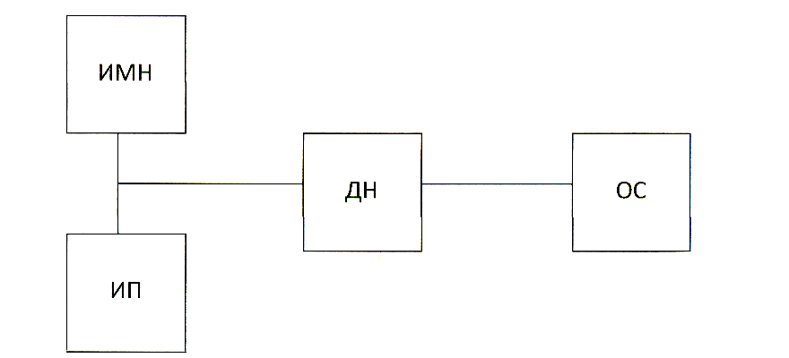
Рисунок 1. Схема установки для измерения параметров модулирующих импульсов.
Основные элементы, входящие в структурную схему:
ИП – испытываемый прибор;
ИМН – источник импульсного модулирующего напряжения, обеспечивающий режим работы самого прибора;
ДН – делитель напряжения емкостного, омического или смешанного типа;
ОС – осциллограф.
При применении осциллографа допускают подачу измеряемого значения импульсного напряжения непосредственно на отклоняющие пластины ЭЛТ, делитель напряжения из схемы исключают.
Снятие электрических параметров магнетрона производится по схеме, показанной на рис. 2.
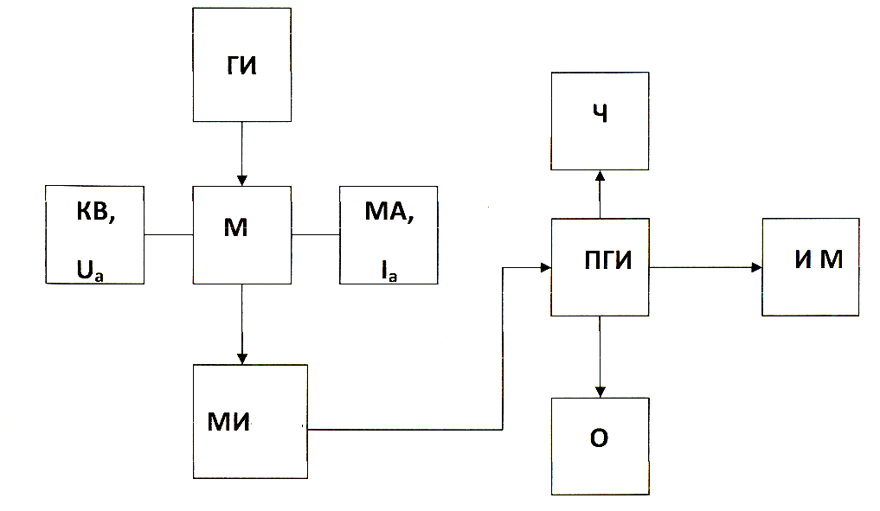
Рисунок 2. Блок – схема установки для измерения электрических параметров магнетрона.
ГИ – генератор импульсов (Г5-15);
М – модулятор;
КВ – киловольтметр;
МА – миллиамперметр;
МИ – исследуемый магнетрон;
ПГИ – прибор горячих измерений;
Ч – частотомер (Ч3-34);
О – осциллограф;
ИМ – измеритель мощности (М3-22).

Приложение 2. Сборочный чертеж.
